ΙΟΝΙΟ ΠΑΝΕΠΙΣΤΗΜΙΟ

ΜΠΣ
«ΥΠΗΡΕΣΙΕΣ ΠΛΗΡΟΦΟΡΗΣΗΣ ΣΕ ΨΗΦΙΑΚΟ ΠΕΡΙΒΑΛΛΟΝ»



Εργασία στο μάθημα
«ΗΛΕΚΤΡΟΝΙΚΗ ΔΗΜΟΣΙΕΥΣΗ»

ΘΕΜΑ: ΗΛΕΚΤΡΟΝΙΚΗ ΥΠΟΓΡΑΦΗ

ΕΠΙΜΕΛΕΙΑ: ΨΑΛΛΙΔΑΚΟΥ ΑΔΑΜΑΝΤΙΑ

ΙΟΥΝΙΟΣ 2006
ΚΕΡΚΥΡΑ

ΠΕΡΙΕΧΟΜΕΝΑ

ΕΙΣΑΓΩΓΗ 3

ΙΣΤΟΡΙΚΗ ΑΝΑΔΡΟΜΗ 4

ΚΡΥΠΤΟΓΡΑΦΗΣΗ ΚΑΙ ΑΠΟΚΡΥΠΤΟΓΡΑΦΗΣΗ 6

ΣΥΜΜΕΤΡΙΚΗ ΚΡΥΠΤΟΓΡΑΦΙΑ 9

ΑΣΥΜΜΕΤΡΗ ΚΡΥΠΤΟΓΡΑΦΙΑ 10

ΤΙ ΕΙΝΑΙ ΗΛΕΚΤΡΟΝΙΚΗ ΥΠΟΓΡΑΦΗ 12

ΗΛΕΚΤΡΟΝΙΚΗ ΥΠΟΓΡΑΦΗ 13

ΔΗΜΙΟΥΡΓΙΑ ΗΛΕΚΤΡΟΝΙΚΗΣ ΥΠΟΓΡΑΦΗΣ 17

ΣΥΝΟΨΙΖΟΝΤΑΣ… 22

ΕΞΟΠΛΙΣΜΟΣ ΓΙΑ ΤΗ ΔΗΜΙΟΥΡΓΙΑ ΚΑΙ ΕΠΑΛΗΘΕΥΣΗ

ΤΩΝ ΗΛΕΚΤΡΟΝΙΚΩΝ ΥΠΟΓΡΑΦΩΝ 24

ΥΠΗΡΕΣΙΕΣ ΠΑΡΟΧΩΝ ΠΙΣΤΟΠΟΙΗΣΗΣ 25

ΠΡΟΓΡΑΜΜΑ PGP (Pretty Good Privacy) 30

ΠΡΟΓΡΑΜΜΑ WinPT (Windows Privacy Tools) 32

ΕΤΑΙΡΕΙΑ VeriSign 33

ΝΟΜΙΚΟ ΠΛΑΙΣΙΟ ΣΤΟ ΕΞΩΤΕΡΙΚΟ 34

ΕΦΑΡΜΟΓΕΣ ΗΛΕΚΤΡΟΝΙΚΩΝ ΥΠΟΓΡΑΦΩΝ 37

ΧΡΗΣΗ ΗΛΕΚΤΡΟΝΙΚΩΝ ΥΠΟΓΡΑΦΩΝ ΜΕ OFFICE XP 39

ΕΠΙΛΟΓΟΣ 40

ΒΙΒΛΙΟΓΡΑΦΙΑ 41

ΕΙΣΑΓΩΓΗ

Η ανάπτυξη του διαδικτύου, το ηλεκτρονικό εμπόριο και οι συναλλαγές μέσω ανοιχτών δικτύων κάνουν επιτακτική την ανάγκη ασφάλειας στις συναλλαγές. Ο χρήστης που συναλλάσσεται ηλεκτρονικά απαιτεί τα δεδομένα (π.χ. ένα μήνυμα ή ένα κείμενο) που στέλνει να μην μπορούν να αποκαλυφθούν ή να διατεθούν σε μη εξουσιοδοτημένα για αυτό άτομα (εμπιστευτικότητα). Τα δεδομένα, δεν θα πρέπει να είναι δυνατόν να αλλοιωθούν κατά την μετάδοσή τους. Ο παραλήπτης θα πρέπει να τα λάβει όπως ακριβώς ο αποστολέας τα έστειλε και να είναι σίγουρος ότι τα δεδομένα που λαμβάνει είναι αυτά που ο αποστολέας έχει στείλει (ακεραιότητα). Επιπλέον, σε μία τέτοια συναλλαγή, είναι απαραίτητο ο παραλήπτης να είναι σίγουρος για την ταυτότητα του αποστολέα (αυθεντικότητα). Δηλαδή, να γνωρίζει με σιγουριά ότι το μήνυμα που λαμβάνει και φαίνεται να το υπογράφει ο κ. Χ, είναι όντως από τον κ. Χ και όχι από κάποιον που παριστάνει τον Χ. Τέλος, συμμετέχοντας σε μία ηλεκτρονική συναλλαγή (π.χ. ηλεκτρονικό εμπόριο) θα πρέπει να μην είναι δυνατόν τα εμπλεκόμενα μέρη να αρνηθούν εκ των υστέρων την συμμετοχή τους στη συναλλαγή αυτή (μη αποποίηση ευθύνης).
Οι παραπάνω ιδιότητες, (εμπιστευτικότητα, ακεραιότητα, αυθεντικότητα, μη αποποίηση) στον ηλεκτρονικό κόσμο, αποτελούν αντικείμενο της επιστήμης που ασχολείται με την ασφάλεια των πληροφοριών. Διάφοροι μηχανισμοί, τεχνικές και τεχνολογίες έχουν αναπτυχθεί αποσκοπώντας να διασφαλίσουν τις ιδιότητες αυτές σε μία ηλεκτρονική συναλλαγή.
Ο σκοπός της εργασίας αυτής είναι να παρουσιάσει με όσο το δυνατόν πιο απλό τρόπο την έννοια της ηλεκτρονικής υπογραφής και τον μηχανισμό εφαρμογής της, περιορίζοντας τις τεχνικές αναφορές στο βαθμό που αυτές είναι απαραίτητες για την κατανόηση του θέματος.

ΙΣΤΟΡΙΚΗ ΑΝΑΔΡΟΜΗ
Η μετάβαση από τον προφορικό λόγο στο γραπτό ήταν σίγουρα ένα μεγάλο βήμα για τον ανθρώπινο πολιτισμό. Ήδη όμως στα χρόνια του αρχαίου Ελληνικού πολιτισμού υπήρχε επίγνωση και των αρνητικών συνεπειών που επέφερε η καταγραφή κάθε είδους πληροφορίας. Η αρνητική αυτή συνέπεια της γραφής ήταν ότι μπορούσε το γραπτό να πέσει σε χέρια που δεν έπρεπε. Άρα λοιπόν ή δεν έπρεπε να γράφονται πληροφορίες ζωτικής σημασίας ή έπρεπε να βρεθεί τρόπος προστασίας των γραπτών αυτών πληροφοριών ώστε να μπορούν να διαβαστούν μόνο από αυτούς που έπρεπε.
Η λέξη κρυπτογραφία (cryptography) είναι σύνθετη. Το πρώτο συνθετικό της είναι το κρυπτο και το δεύτερο συνθετικό είναι το γράφω. Άρα λοιπόν κρυπτογραφία σημαίνει κρύβω αυτά που γράφω. Η κρυπτογραφία λοιπόν είναι η επιστήμη ή τέχνη της απόκρυψης του γραπτού λόγου από ανεπιθύμητους αναγνώστες.
Η κρυπτογραφία είχε αρχικά την μορφή τέχνης που τα μυστικά της γνώριζαν λίγοι και εκλεκτοί. Η ιστορία της κρυπτογραφίας ξεκινά περίπου το 4000 π.Χ. στην αρχαία Αίγυπτο περνά στην αρχαία Ελλάδα που έχουμε αναφορές της στο ιστορικό Πολύβιο και συνεχίζεται στον Ιούλιο Καίσαρα που ήταν από τους πρώτους που την χρησιμοποίησαν ευρύτατα για στρατιωτικούς σκοπούς. Έτσι όλα τα μηνύματα του Καίσαρα προς τους στρατηγούς των λεγεώνων του ήταν κρυπτογραφημένα ώστε ο εκάστοτε εχθρός να μην είναι σε θέση να γνωρίζει τα σχέδια του, ακόμη και αν ο αγγελιοφόρος έπεφτε στα χέρια του εχθρού. Ο τρόπος κρυπτογράφησης ήταν απλός. Αν ήθελε για παράδειγμα να μεταφέρει την εντολή ΕΠΙΘΕΣΗ έστελνε την λέξη ΗΣΛΚΗΥΙ πού προέκυπτε αν κάθε γράμμα της αρχικής λέξης το αντικαθιστούσε με το μεθεπόμενο γράμμα στο αλφάβητο. Ο παραλήπτης στρατηγός δεν είχε παρά να αντικαταστήσει κάθε γράμμα του μηνύματος με το προ-προηγούμενο γράμμα της αλφαβήτου.
Όπου : ABCDEFGHIJKLMNOPQRSTUVWXYZ

Αντικατάσταση με:
DEFGHIJKLMNOPQRSTUVWXYZABC
Από την στιγμή που η κρυπτογραφία άρχισε να χρησιμοποιείται για στρατιωτικούς σκοπούς και για απόκρυψη ζωτικής σημασίας πληροφοριών, έπαψε να είναι απόκρυφη τέχνη και έτυχε της μελέτης τόσο αυτών που ήθελαν να αποκρύψουν τα μυστικά τους όσο και από αυτούς που ήθελαν να βρουν τρόπο να αποκαλύψουν τα μυστικά των αντιπάλων τους. Έτσι η κρυπτογραφία πέρασε στο πεδίο της επιστήμης. Κρυπτογράφοι και κρυπταναλυτές επιδόθηκαν σε έναν ανελέητο συναγωνισμό. Κάθε πρόοδος της κρυπτογραφίας συνοδευόταν από μια αντίστοιχη πρόοδο της κρυπτανάλυσης.
Στον 20ό αιώνα τα παραδείγματα εκτεταμένης χρήσης κρυπτογραφικών τεχνικών είναι πολλά. Την περίοδο της ποτοαπαγόρευσης στην Αμερική (δεκαετία του 20-30) το νεοσύστατο τότε σώμα FBI χρησιμοποίησε τεχνικές κρυπτογραφίας για να αποκρύπτει από τη μαφία τους τόπους παράδοσης μεγάλων φορτίων ποτών. Δεν θα ήταν υπερβολή να πούμε ότι η έκβαση του δευτέρου Παγκοσμίου Πολέμου κρίθηκε υπέρ των συμμάχων εξ’ αιτίας της ικανότητας τους να αποκρυπτογραφούν τα γερμανικά μηνύματα και της ανικανότητας των Γερμανών να πράξουν κάτι ανάλογο με τα συμμαχικά μηνύματα. Είναι γνωστή άλλωστε η ιστορία της μηχανής ENIGMA, που χρησιμοποίησαν οι Γερμανοί για να κρυπτογραφούν τα μηνύματα τους προς τις αγέλες των υποβρυχίων τους, τον κωδικό της οποίας κατάφεραν να σπάσουν οι Άγγλοι.
Από την δεκαετία του 60 και μετά η κρυπτογραφία γνώρισε μεγάλη ανάπτυξη λόγω της ραγδαίας ανάπτυξης των υπολογιστών αλλά και των τηλεπικοινωνιών. Έτσι λοιπόν υπήρξε η ανάγκη για προστασία δεδομένων σε ψηφιακή μορφή. Αρχίζοντας με την εργασία του Feistel στην IBM στις αρχές της δεκαετίας του '70 και καταλήγοντας το 1977 με την υιοθέτηση σαν Αμερικανικού ομοσπονδιακού προτύπου για την επεξεργασία των πληροφοριών την κρυπτογράφηση των μη-διαβαθμισμένων πληροφοριών, DES, το πρότυπο κρυπτογράφησης στοιχείων, είναι ο πιο γνωστός κρυπτογραφικός μηχανισμός της ιστορίας. Παραμένει μέχρι σήμερα το τυποποιημένο μέσο για την ασφάλεια του ηλεκτρονικού εμπορίου σε πολλά οικονομικά ιδρύματα σε όλο τον κόσμο.
Η πιο εντυπωσιακή ανάπτυξη στην ιστορία της κρυπτογραφίας ήρθε το 1976 όταν ο Diffie και ο Hellman δημοσίευσαν το “New directions in cryptography”. Αυτή η επιστημονική δημοσίευση εισήγαγε την επαναστατική έννοια τής κρυπτογραφίας δημοσίου κλειδιού και παρείχε επίσης μια νέα και έξυπνη μέθοδο για ανταλλαγή κλειδιού, η ασφάλεια του οποίου βασίζεται στην αμεταβλητότητα του προβλήματος διακριτού λογαρίθμου.
Παρόλο που οι συγγραφείς δεν έκαναν πρακτική εφαρμογή του σχήματος που πρότειναν, η αρχή είχε γίνει και το θέμα έτυχε μεγάλου ενδιαφέροντος από την κρυπτογραφική κοινότητα.
Το 1978 οι Rivest, Shamir και Adleman ανακάλυψαν την πρώτη πρακτική εφαρμογή του προταθέντος σχήματος. Ήταν το λεγόμενο σχήμα RSA και βασιζόταν σε ένα άλλο δύσκολο μαθηματικό πρόβλημα, αυτό της δυσκολίας παραγοντοποίησης μεγάλων ακεραίων. Όπως ήταν φυσικό οι κρυπταναλυτές σήκωσαν τα μανίκια και άρχισαν να ψάχνουν πιο αποτελεσματικούς τρόπους παραγοντοποίησης. Παρά τις μεγάλες προόδους τους κυρίως την δεκαετία του 80 το RSA παρέμεινε ακόμα ασφαλές! Μια από τις σημαντικότερες προσφορές της κρυπτογραφίας δημοσίου κλειδιού ήταν και η ψηφιακή υπογραφή.

ΚΡΥΠΤΟΓΡΑΦΗΣΗ ΚΑΙ ΑΠΟΚΡΥΠΤΟΓΡΑΦΗΣΗ

Σε νομικό και κοινωνικό επίπεδο, τίθεται ζήτημα προστασίας του απορρήτου σε όλες τις εκδοχές δικτυακής συναλλαγής (email, εμπορικές συναλλαγές, τραπεζικό και ιατρικό απόρρητο) και γενικότερα ζήτημα προστασίας προσωπικών δεδομένων του κάθε χρήστη του Internet. Η ανάγκη για εμπιστευτικότητα στις ηλεκτρονικές συναλλαγές ικανοποιείται με την κρυπτογράφηση.
Η κρυπτογράφηση έρχεται να εξασφαλίσει το απόρρητο των προσωπικών πληροφοριών. Πρόκειται για μια επιστήμη που βασίζεται στα μαθηματικά για την κωδικοποίηση και αποκωδικοποίηση των δεδομένων. Οι μέθοδοι κρυπτογράφησης καθιστούν τα ευαίσθητα προσωπικά δεδομένα προσβάσιμα μόνο από όσους είναι κατάλληλα εξουσιοδοτημένοι. Εξασφαλίζουν έτσι το απόρρητο στις ψηφιακές επικοινωνίες αλλά και στην αποθήκευση ευαίσθητων πληροφοριών. Το αρχικό μήνυμα ονομάζεται απλό κείμενο (plaintext ή cleartext), ενώ το ακατάληπτο μήνυμα που προκύπτει από την κρυπτογράφηση του απλού κειμένου ονομάζεται κρυπτογράφημα (ciphertext). Η μέθοδος που χρησιμοποιείται για να «καλυφθεί» το απλό κείμενο ονομάζεται κρυπτογράφηση (encryprion). Η μέθοδος που ακολουθείται για να επανέλθει το κρυπτογραφημένο κείμενο στην αρχική του μορφή ονομάζεται αποκρυπτογράφηση (decryption). [Εικόνα 1]
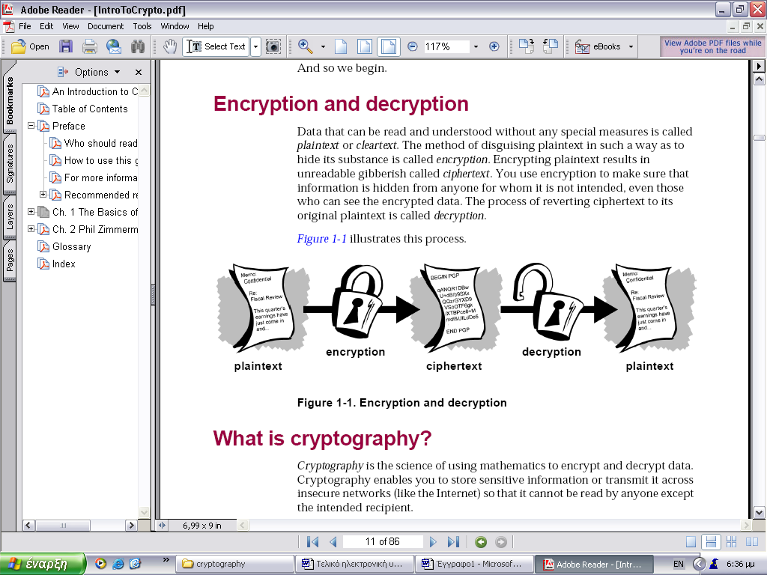
Εικόνα 1: Κρυπτογράφηση και αποκρυπτογράφηση
Ο αποστολέας, χρησιμοποιώντας συγκεκριμένη μαθηματική συνάρτηση, μετατρέπει το αρχικό κείμενο σε μορφή μη κατανοητή για οποιονδήποτε τρίτο (κρυπτογραφημένο κείμενο). Ο παραλήπτης, έχοντας γνώση του τρόπου κρυπτογράφησης, αποκρυπτογραφεί το κείμενο στην αρχική του μορφή. Το μήνυμα παραμένει εμπιστευτικό, ωσότου αποκρυπτογραφηθεί.

Αποκρυπτογράφηση είναι η ανάκτηση του απλού κειμένου από το κρυπτογράφημα με την εφαρμογή αντίστροφου αλγορίθμου. Η κρυπτογραφημένη επικοινωνία είναι αποτελεσματική, όταν μόνο τα άτομα που συμμετέχουν σε αυτήν μπορούν να ανακτήσουν το περιεχόμενο του αρχικού μηνύματος. Η κρυπτογραφία δεν πρέπει να συγχέεται με την κρυπτανάλυση, που ορίζεται ως η επιστήμη για την ανάλυση και αποκωδικοποίηση κωδικοποιημένων πληροφοριών χωρίς τη χρήση του αντίστροφου αλγορίθμου κρυπτογράφησης.

Οι διάφορες μέθοδοι κρυπτογράφησης βασίζονται στη χρήση ενός "κλειδιού", ενός μαθηματικού δηλαδή κώδικα - αλγόριθµου (ή cipher), ο οποίος διασφαλίζει το µη "αναγνώσιμο" από τρίτους, και χρησιµοποιείται στην κρυπτογράφηση και την αποκρυπτογράφηση. Κάθε αλγόριθµος παίρνει την ονοµασία του από τον αριθµό που μεταλλάσσεται και πρέπει να βρεθεί µε μια σειρά μαθηματικών πράξεων. Όσο αυξάνεται ο βαθμός πολυπλοκότητας του αλγορίθμου, τόσο μειώνεται η πιθανότητα να τον προσπελάσει κάποιος.
Αρχικά το κλειδί κρυπτογράφησης ήταν το ίδιο µε το κλειδί αποκρυπτογράφησης, δηλαδή αποστολέας και παραλήπτης χρησιμοποιούσαν το ίδιο συμμετρικό κρυπτογραφικό σύστημα (symmetric cryptosystem). [Εικόνα 2] Το σύστημα αυτό χρησιμοποιήθηκε κυρίως σε κλειστά συστήματα και εφαρμόστηκε τη δεκαετία του '80 για τη μεταφορά τραπεζικών δεδομένων. Αργότερα η εξέλιξη οδήγησε στη χρησιμοποίηση δύο κλειδιών, ενός ιδιωτικού και ενός δημοσίου (ασύμμετρο κρυπτογραφικό σύστημα - asymmetric or public key cryptosystem). Το ιδιωτικό κλειδί (private key) χρησιµοποιείται για το σφράγισμα του ηλεκτρονικού μηνύματος και είναι απόρρητο, ενώ το δημόσιο κλειδί (public key) αντιστοιχεί στο πρώτο, χρησιµοποιείται για την αποσφράγιση του μηνύματος και δεν είναι απόρρητο.
Συνεπώς, το πρώτο κλειδί το γνωρίζει µόνο ο αποστολέας και µόνο µε αυτό μπορεί κανείς να επέμβει στο κείμενο, ενώ το δεύτερο το γνωστοποιεί σε κάθε συναλλασσόμενο του για να μπορεί να αποκρυπτογραφεί/ διαβάζει τα μηνύματα του πρώτου.

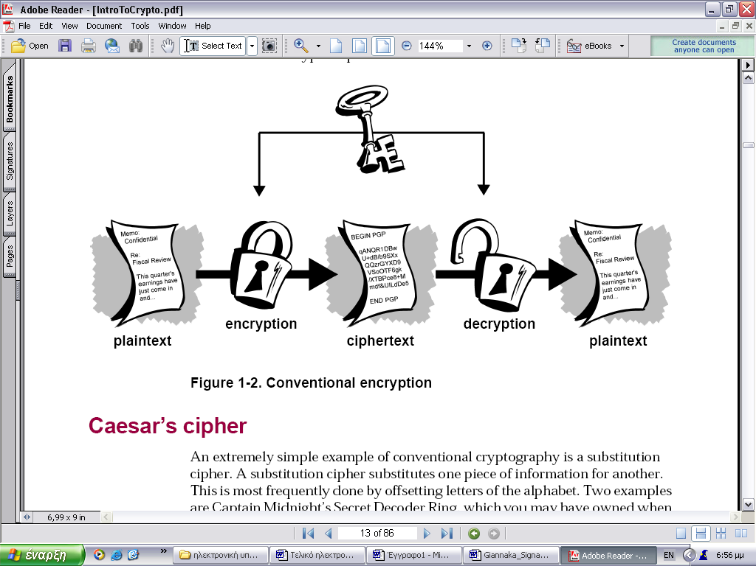
Εικόνα 2: Συμμετρικό κρυπτογραφικό σύστημα

ΣΥΜΜΕΤΡΙΚΗ ΚΡΥΠΤΟΓΡΑΦΙΑ

Στη συμμετρική κρυπτογραφία [Εικόνα 2], αποκαλούμενη και ως κρυπτογράφηση μυστικού κλειδιού (secret-key), ένα κλειδί χρησιμοποιείται και για την κρυπτογράφηση και για την αποκρυπτογράφηση. Από τις πιο γνωστές μεθόδους συμμετρικής κρυπτογράφησης είναι ο αλγόριθμος DES (Data Encryption Standard), που υιοθετήθηκε ευρέως από την Αμερικάνικη κυβέρνηση και το σύστημα Kerberos του γνωστού Πανεπιστημίου MIT.
Στη συμμετρική κρυπτογραφία ο αποστολέας και ο παραλήπτης του μηνύματος χρησιμοποιούν το ίδιο (κοινό) κλειδί. Ο αποστολέας κρυπτογραφεί το μήνυμα με βάση αυτό το κλειδί και ο παραλήπτης το αποκρυπτογραφεί με βάση το ίδιο κλειδί. Αν τα δύο επικοινωνούντα μέρη βρίσκονται σε διαφορετικές τοποθεσίες, τότε θα πρέπει με κάποιον τρόπο να ανταλλάξουν το κοινό κλειδί που θα πρέπει να χρησιμοποιήσουν. Αυτό ενέχει τον κίνδυνο να υποκλαπεί το κλειδί από κάποιον τρίτο που παρακολουθεί τις γραμμές επικοινωνίας ή και να διαρρεύσει από το ένα από τα δύο μέρη. Στην κρυπτογραφία αυτού του τύπου, που αποκαλείται συμμετρική κρυπτογράφηση, θα πρέπει όλα τα κλειδιά που χρησιμοποιούνται να παραμένουν κρυφά, κάτι που είναι εξαιρετικά δύσκολο στα ανοικτά δίκτυα με πολλούς χρήστες, όπως είναι το Internet.
H συμμετρική κρυπτογραφία ήταν ο μόνος διαθέσιμος τρόπος για τη μετάδοση μυστικών πληροφοριών, δυστυχώς όμως δεν μπορούσαν να τη χρησιμοποιήσουν όλοι εξαιτίας του κόστους ασφαλών καναλιών και της διανομής κλειδιών. Αυτοί που μπορούσαν να το αντέξουν οικονομικά ήταν οι κυβερνήσεις και οι μεγάλες τράπεζες (ή άτομα με μυστικά δαχτυλίδια αποκωδικοποιητών).
Η κρυπτογράφηση με δημόσιο κλειδί αποτελεί τη τεχνολογική επανάσταση που παρέχει ισχυρό σύστημα κρυπτογραφίας στις ενήλικες μάζες.

ΑΣΥΜΜΕΤΡΗ ΚΡΥΠΤΟΓΡΑΦΙΑ

Τα προβλήματα της βασικής διανομής λύνονται από την κρυπτογραφία δημόσιου κλειδιού, έννοια που δημιουργήθηκε από τους Whitfield Diffie και Martin Hellman το 1975. (υπάρχουν τώρα στοιχεία ότι η βρετανική μυστική υπηρεσία τα εφηύρε το 1970, αλλά επειδή ήταν μυστικό και δεν έκανε τίποτα με αυτό.)
Η κρυπτογραφία δημόσιου κλειδιού είναι ένα ασύμμετρο σχέδιο που χρησιμοποιεί ένα ζευγάρι των κλειδιών για κρυπτογράφηση: ένα δημόσιο κλειδί, το οποίο κρυπτογραφεί τα στοιχεία, και ένα αντίστοιχο ιδιωτικό κλειδί (μυστικό κλειδί) για την αποκρυπτογράφηση. Το δημόσιο κλειδί δημοσιεύεται στον κόσμο ενώ το ιδιωτικό κλειδί φυλάσσεται μυστικό. Ο κάθε ένας με ένα αντίγραφο του δημόσιου κλειδιού μπορεί να κρυπτογραφήσει πληροφορίες, τις οποίες μπορεί να διαβάσει μόνο ο κάτοχος του ιδιωτικού κλειδιού. Είναι υπολογιστικά απραγματοποίητο να συναχθεί το ιδιωτικό κλειδί από το δημόσιο κλειδί.
Ο κάθε ένας που έχει ένα δημόσιο κλειδί μπορεί να κρυπτογραφήσει τις πληροφορίες αλλά δεν μπορεί να σε αποκρυπτογραφήσει Μόνο το πρόσωπο που έχει το αντίστοιχο ιδιωτικό κλειδί μπορεί να αποκρυπτογραφήσει πληροφορίες.
Η τεχνολογία της ‘ασύμμετρης κρυπτογραφίας, βάσει συγκεκριμένων ‘μαθηματικών αλγορίθμων’ (π.χ. RSA, DSA, κ.ά.), παράγει τυχαία ζεύγη κρυπτογραφικών ‘κλειδιών’ (ψηφιακά δεδομένα) τα οποία χαρακτηρίζονται από δύο σημαντικές ιδιότητες:
- το καθένα κλειδί κρυπτογραφεί ψηφιακά δεδομένα τα οποία μπορούν να αποκρυπτογραφηθούν μόνο από το άλλο (συμπληρωματικό του) κλειδί, και
- δεν είναι δυνατό, με τις παρούσες δυνατότητες της τεχνολογίας, να συμπεράνει κανείς ή να αναδημιουργήσει το ένα κλειδί όταν γνωρίζει το άλλο.

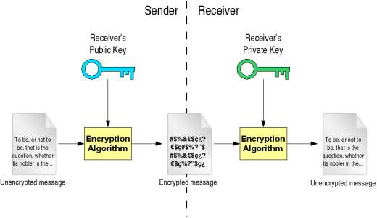
Εικόνα 3: Ασύμμετρη κρυπτογραφία

Το αρχικό όφελος του συστήματος κρυπτογραφίας με δημόσιο κλειδί είναι ότι επιτρέπει στους ανθρώπους που δεν έχουν καμία προϋπάρχουσα ρύθμιση ασφάλειας να ανταλλάξουν μηνύματα με ασφάλεια . Έτσι τα μηνύματα που αποστέλλονται δεν είναι δυνατό να τροποποιηθούν κατά τη διάρκεια της μετάδοσής τους, καθώς η οποιαδήποτε αλλοίωσή τους τα καθιστά μη δυνάμενα να αποκρυπτογραφηθούν, κάτι που θα γίνει αμέσως αντιληπτό από τον παραλήπτη.
Μερικά παραδείγματα των συστημάτων κρυπτογράφησης με δημόσιο κλειδί συστημάτων είναι το Elgamal (που ονομάστηκε από τον εφευρέτη του Taher Elgamal), το RSA (που ονομάστηκε από τους εφευρέτες του , Ron Rivest, Adi Shamir, και Leonard Adleman),το Diffie-Hellman (ονομασμένο από εφευρέτες του), και το DSA (Digital Signature Algorithm), που εφευρέθηκε από το David Kravitz.

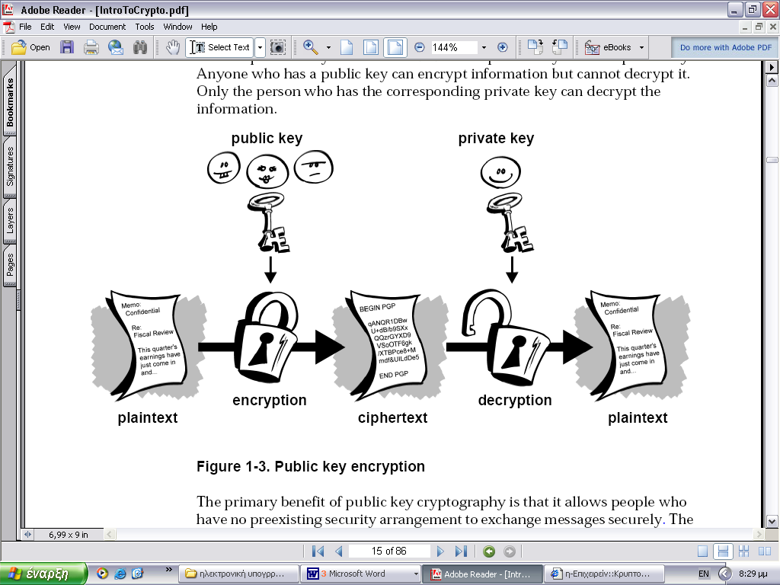
Εικόνα 4: Κρυπτογράφηση δημόσιου κλειδιού

ΤΙ ΕΙΝΑΙ ΗΛΕΚΤΡΟΝΙΚΗ ΥΠΟΓΡΑΦΗ

Ως ηλεκτρονική υπογραφή, νοείται κάθε "κλειδωμένη" σύντμηση ηλεκτρονικού κειμένου, η οποία παρέχει εγγύηση της αυθεντικότητας και της µη αλλοίωσής του. Έχει επιβεβαιωτική λειτουργία (ο παραλήπτης είναι βέβαιος ότι το μήνυμα που παραλαμβάνει ανήκει στον αποστολέα χωρίς αλλοιώσεις) και εμπιστευτική λειτουργία (µόνο ο παραλήπτης μπορεί να διαβάσει το μήνυμα).
Το ελληνικό Δίκαιο µε ειδική πρόβλεψη (Ν. 2672/1999) προτείνει τον όρο "ψηφιακή υπογραφή" αντί για "ηλεκτρονική", και δίνει τον ορισμό της: "Η ψηφιακής μορφής υπογραφή σε δεδομένα ή λογικά συνεχιζόμενη με αυτά, που χρησιμοποιείται από τον υπογράφοντα ως ένδειξη υπογραφής του περιεχομένου των δεδομένων αυτών, εφόσον η εν λόγω υπογραφή α) συνδέεται μονοσήμαντα με τον υπογράφοντα, β) ταυτοποιεί τον υπογράφοντα, γ) δημιουργείται με μέσα τα οποία ο υπογράφων μπορεί να διατηρήσει υπό τον έλεγχό του και δ) συνδέεται με τα δεδομένα στα οποία αναφέρεται κατά τρόπο ώστε να μπορεί να αποκαλυφθεί οποιαδήποτε αλλοίωση των εν λόγω δεδομένων". Παρά τον ορισμό αυτό, ο εν λόγω νόμος δεν εξοµοιώνει νομικά τη ψηφιακή υπογραφή µε την ιδιόχειρη, κενό το οποίο ήρθε να καλύψει το Προεδρικό Διάταγµα 150/2001.

ΗΛΕΚΤΡΟΝΙΚΗ ΥΠΟΓΡΑΦΗ
Ένα σημαντικό όφελος της ασύμμετρης κρυπτογραφίας δημοσίου κλειδιού είναι ότι παρέχει μια μέθοδο για τις ηλεκτρονικές υπογραφές. Οι ηλεκτρονικές υπογραφές αφήνουν τον παραλήπτη των πληροφοριών να ελέγξει την αυθεντικότητα προέλευσης των πληροφοριών, και επίσης πιστοποιούν ότι τις πληροφορίες δεν άλλαξαν κατά τη μεταφορά τους. Κατά συνέπεια, οι ηλεκτρονικές υπογραφές δημόσιου κλειδιού παρέχουν την ακεραιότητα και την επικύρωση των στοιχείων. Μια ηλεκτρονική υπογραφή παρέχει επίσης non-repudiation, που σημαίνει ότι αποτρέπει τον αποστολέα από τον ισχυρισμό ότι δεν έστειλε πραγματικά τις πληροφορίες.
Αυτά τα χαρακτηριστικά γνωρίσματα είναι κάθε κομμάτι τόσο θεμελιώδες στη κρυπτογραφία όσο η μυστικότητα. Μια ηλεκτρονική υπογραφή εξυπηρετεί τον ίδιο σκοπό με μια χειρόγραφη υπογραφή. Εντούτοις, μια χειρόγραφη υπογραφή είναι εύκολο να πλαστογραφηθεί. Μια ηλεκτρονική υπογραφή είναι ανώτερη από μια χειρόγραφη υπογραφή δεδομένου ότι είναι σχεδόν αδύνατο να πλαστογραφήθει, συν το βεβαιώνει στο περιεχόμενο των πληροφοριών καθώς επίσης και στην ταυτότητα του υπογράφοντος.
Στην ηλεκτρονική υπογραφή ακολουθείται το σύστημα της ασύμμετρης κρυπτογράφησης (δημόσιο κλειδί). Μια ηλεκτρονική υπογραφή (digital signature) αποτελείται από ένα ζεύγος (συνδυασμό) κλειδιών, δηλ. από ένα δημόσιο κλειδί (public key), το οποίο μπορεί να αποκτήσει ο οποιοσδήποτε, και από ένα ιδιωτικό κλειδί (private key), το οποίο είναι αυστηρά προσωπικό για τον κάτοχό του και δεν πρέπει να κοινοποιηθεί σε κανέναν άλλον.
Ακόμα κι αν γνωρίζει κάποιος το ένα κλειδί, είναι πρακτικά αδύνατον να υπολογίσει το άλλο. Τα κλειδιά αυτά λειτουργούν πάντα σε ζεύγος και το ένα κλειδί μπορεί να αποκρυπτογραφήσει ό,τι έχει κρυπτογραφηθεί με το άλλο κλειδί και αντίστροφα και επίσης είναι πρακτικά αδύνατη η δημιουργία του ενός κλειδιού όταν γνωρίζουμε το άλλο κλειδί του ζεύγους.
Πρέπει να σημειωθεί ότι κατά την ‘δημιουργία’ μιας ‘ψηφιακής υπογραφής’ δεν κρυπτογραφούνται τα ‘προς υπογραφήν’ δεδομένα, αλλά μία μικρή μαθηματική ‘σύνοψή’ (‘digest’) τους, η οποία παράγεται από την χρήση ‘μονόδρομων αλγορίθμων κατακερματισμού δεδομένων’ (‘one-way hashing algorithms’ -π.χ. MD5, SHA-1 κ.ά.). Αυτή η ‘σύνοψη’ των δεδομένων, κρυπτογραφείται με το ιδιωτικό κλειδί του υπογράφοντα και επισυνάπτεται (πιθανώς μαζί και με άλλες χρήσιμες σχετικές πληροφορίες, π.χ. χρησιμοποιούμενοι αλγόριθμοι, εφαρμοζόμενη ‘πολιτική υπογραφής’, κ.ά.), στα αρχικά δεδομένα, αποτελώντας την ‘προηγμένη ηλεκτρονική υπογραφή’ τους.

Η διαφοροποίηση από την κρυπτογράφηση έγκειται στο ότι για τη δημιουργία της ηλεκτρονικής υπογραφής ο αποστολέας χρησιμοποιεί το ιδιωτικό του κλειδί και για την επαλήθευσή της ο παραλήπτης χρησιμοποιεί το δημόσιο κλειδί του αποστολέα.
Για παράδειγμα, ένα μήνυμα ή και ένα αρχείο που έχει κρυπτογραφηθεί με το δημόσιο κλειδί ενός κατόχου, μπορεί να αποκρυπτογραφηθεί μόνο με το αντίστοιχο ιδιωτικό κλειδί του ίδιου κατόχου, πράγμα που σημαίνει ότι μόνο ο κάτοχος ενός δημόσιου κλειδιού μπορεί να διαβάσει τα μηνύματα που έχουν κρυπτογραφηθεί με το κλειδί αυτό καθώς μόνο αυτός γνωρίζει το αντίστοιχο ιδιωτικό κλειδί. Η διαδικασία αυτή εξασφαλίζει ότι το μήνυμα ή το αρχείο δεν μπορεί να παρακολουθείται ή και να αλλοιώνεται από κάποιον τρίτο που δεν κατέχει το αντίστοιχο ιδιωτικό κλειδί του δημοσίου κλειδιού με το οποίο κρυπτογραφήθηκε το μήνυμα ή το αρχείο. Στην περίπτωση αυτή λέμε ότι το μήνυμα είναι κρυπτογραφημένο.
Κατά την αντίστροφη διαδικασία της ‘επαλήθευσης’ (verification) μιας ηλεκτρονικής υπογραφής, εφαρμόζεται στα υπό εξέταση δεδομένα ο ίδιος ‘αλγόριθμος ‘κατακερματισμού’ που χρησιμοποιήθηκε κατά την ‘υπογραφή’ τους. Έτσι, η νέα ‘σύνοψη’ που παράγεται, συγκρίνεται με την αντίστοιχη ‘σύνοψη’ που προέρχεται από την αποκρυπτογράφηση της ‘προηγμένης ηλεκτρονικής υπογραφής’ με το υποδεικνυόμενο δημόσιο κλειδί του υπογράφοντα· εάν ταυτίζονται οι δύο συνόψεις τότε η υπογραφή ‘επαληθεύεται’ και επιβεβαιώνεται ότι:
- τα δεδομένα υπογράφηκαν από τον κάτοχο του σχετικού ιδιωτικού κλειδιού
- τα αρχικά δεδομένα δεν έχουν αλλοιωθεί.
Παρόλα αυτά διατηρείται ακέραια η ανάγκη, -ιδίως σε ανοικτές εφαρμογές με πολλαπλούς ή
ακόμη και άγνωστους αποδέκτες-, για την ύπαρξη μιας ‘Έμπιστης Τρίτης Οντότητας’ που ονομάζεται ‘Πάροχος Υπηρεσιών Πιστοποίησης’ (ΠΥΠ) η οποία, επιπλέον, πιστοποιεί προς οποιοδήποτε τρίτο αποδέκτη μιας ψηφιακής υπογραφής:
- την καταγραφή (registration) της ταυτότητας του κατόχου του ιδιωτικού κλειδιού που αντιστοιχεί στο συγκεκριμένο δημόσιο κλειδί, και
- τη πραγματική κατοχή του σχετικού ιδιωτικού κλειδιού από τον πιστοποιούμενο (proof of possession).
Η παραπάνω πιστοποίηση (προς χρήση από τους αποδέκτες της ηλεκτρονικής υπογραφής)
γίνεται με την έκδοση ‘ψηφιακών πιστοποιητικών’ τα οποία περιέχουν το δημόσιο κλειδί και τα στοιχεία ταυτοποίησης του κατόχου του πιστοποιητικού, και τα οποία υπογράφονται ψηφιακά από τον ’εκδότη’ τους. Η υποδομή με την οποία ένας ΠΥΠ εκδίδει, υπογράφει, δημοσιεύει και υποστηρίζει ‘τυποποιημένες ηλεκτρονικές βεβαιώσεις’ (πιστοποιητικά) για τα κρυπτογραφικά κλειδιά των συνδρομητών του (υποκειμένων πιστοποίησης) ονομάζεται ‘Υποδομή Δημοσίου Κλειδιού’ (Public Key Infrastructure – ‘PKI’),
Επειδή τα ‘πιστοποιητικά δημοσίων κλειδιών’ (public key certificates ) που εκδίδει ένας ΠΥΠ προς τις ενδιαφερόμενους τελικούς χρήστες ή τελικές ‘οντότητες’, είναι και αυτά μια μορφή ‘ηλεκτρονικών εγγράφων’, επιβάλλεται να φέρουν και αυτά την ‘ψηφιακή υπογραφή’ του εκδότη τους. Αυτό προϋποθέτει ότι και ο ίδιος ο Εκδότης-ΠΥΠ διαθέτει το δικό του ζεύγος κρυπτογραφικών κλειδιών υπογραφής, το οποίο πρέπει εξίσου να υποστηρίζεται από σχετικό πιστοποιητικό δημοσίου κλειδιού -που κι αυτό, με την σειρά του, πρέπει να είναι υπογεγραμμένο ψηφιακά. Η σχηματιζόμενη αλληλουχία (αλυσίδα) πιστοποιητικών. τερματίζεται με ένα τελικό και αξιόπιστα δημοσιευμένο ‘αυτοϋπογραφόμενο πιστοποιητικό’ (self-signed certificate) που εκδίδεται από τον ‘Θεμελιώδη Εκδότη Πιστοποιητικών’ (Root Certification Authority ή ‘Root CA’) του ΠΥΠ και το οποίο αποτελεί την ‘κορυφή της πυραμίδας’ μιας υποδομής ‘PKI’.
Η ιεραρχική πιστοποίηση δημόσιων κλειδιών των συναλλασσόμενων-τελικών οντοτήτων από μια τεκμηριωμένη υποδομή ‘PKI’ ενός (ή περισσότερων) ΠΥΠ, θεωρείται ιδανική για την έκδοση ‘αναγνωρισμένων πιστοποιητικών’, τα οποία παρέχουν ικανοποιητικές εγγυήσεις στις συναλλαγές -ακόμη και μεταξύ αγνώστων.
Άλλη ευρείας χρήσης εναλλακτική τεχνολογία ‘προηγμένης ηλεκτρονικής υπογραφής’ βασίζεται στα ‘αυτό-ϋπογραφόμενα’ πιστοποιητικά που εκδίδονται από το ίδιο τον (τελικό) χρήστη-κάτοχο ζεύγους κρυπτογραφικών κλειδιών, ο οποίος λειτουργεί και ως αποδέκτης αντίστοιχων πιστοποιητικών. Τα πιστοποιητικά αυτά δημοσιεύονται από τον εκδότη τους σε έναν ή περισσότερους δημόσιους ‘εξυπηρετητές κλειδιών’ (key servers) όπου αξιολογούνται και υπογράφονται και από άλλους χρήστες, οι οποίοι, μέσω διαπροσωπικής επικοινωνίας τους με το υποκείμενο-κάτοχό τους, αλληλο-επιβεβαιώνουν και πιστοποιούν την συγκεκριμένη συσχέτιση. Αυτή η μέθοδος πιστοποίησης, η οποία είναι ήδη πολύ
διαδεδομένη διεθνώς -ιδίως σε κλειστές ομάδες προγραμματιστών Η/Υ και γενικότερα σε κοινότητες με κοινές δραστηριότητες, π.χ. σωματεία, σύλλογοι κ.λπ.- αποκαλείται ‘Pretty Good Privacy’ (PGP) και βασίζεται στην δημιουργία ενός (αποκεντρωμένου) ‘δικτύου εμπιστοσύνης’ (‘web of trust’) που αναπτύσσεται με την μεταβίβαση της εμπιστοσύνης μεταξύ των χρηστών της.
Οι Αρχές Πιστοποίησης (CA – Certification Authorities) αναλαμβάνουν να εκδώσουν τα πιστοποιητικά (certificates) με τα οποία μπορεί να πιστοποιηθεί (εξακριβωθεί) η ταυτότητα ενός προσώπου αλλά και ενός δικτυακού τόπου. Τα πιστοποιητικά δικτυακών τόπων περιέχουν πληροφορίες που πιστοποιούν ότι μια συγκεκριμένη ιστοσελίδα είναι γνήσια και ασφαλής. Δύο από τα πιο γνωστά πρωτόκολλα ασφαλείας ιστοσελίδων είναι το SSL (Secure Sockets Layer), που δημιουργήθηκε από την εταιρεία Netscape, και το SET (Secure Electronic Transactions), που αναπτύχθηκε από κοινού από τις εταιρείες Visa και MasterCard.
Οι πιο γνωστοί φυλλομετρητές υποστηρίζουν το πρωτόκολλο SSL και την κρυπτογράφησή του και ενημερώνουν τον χρήστη ότι βρίσκεται σε ασφαλή τοποθεσία και μπορεί συνεπώς να στέλνει πληροφορίες ακίνδυνα. Με το πρωτόκολλο αυτό οι πληροφορίες ανταλλάσσονται κωδικοποιημένες (κρυπτογραφημένες) και γίνεται ακόμη και έλεγχος της αυθεντικότητας (γνησιότητας) της ιστοσελίδας.

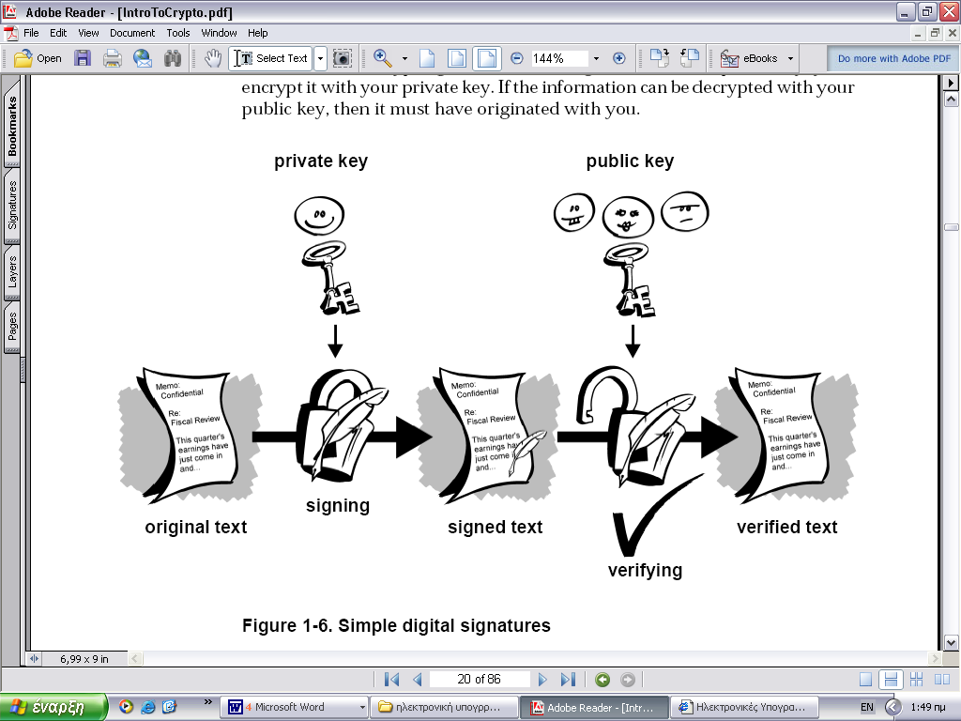
Εικόνα 5: Ηλεκτρονική υπογραφή

ΔΗΜΙΟΥΡΓΙΑ ΗΛΕΚΤΡΟΝΙΚΗΣ ΥΠΟΓΡΑΦΗΣ

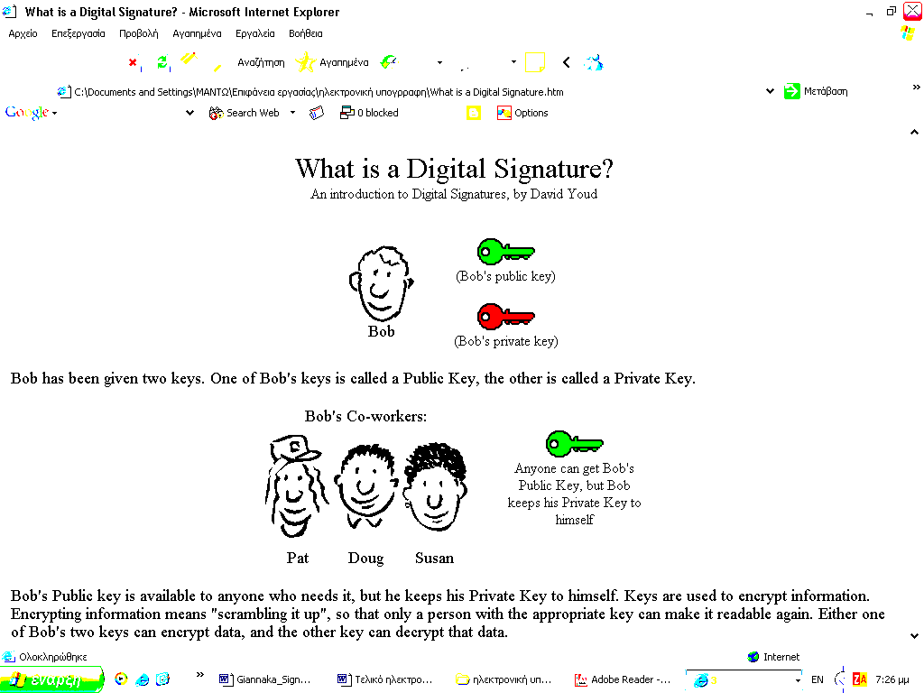

Ο Bob έχει δύο κλειδιά, ένα δημόσιο και ένα ιδιωτικό.

Συνάδελφοι Bob
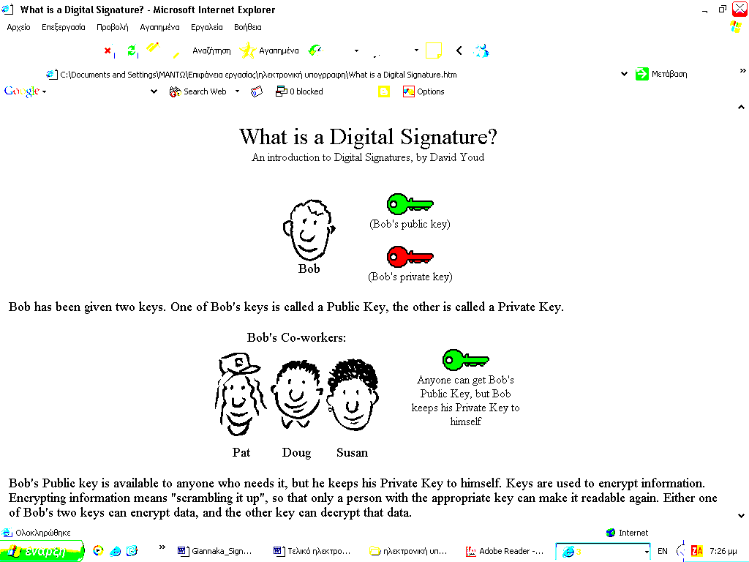

Το δημόσιο κλειδί του Bob είναι διαθέσιμο σε όποιον το χρειάζεται αλλά το ιδιωτικό του κλειδί είναι μυστικό. Τα κλειδιά χρησιμοποιούνται για να κρυπτογραφηθεί η πληροφορία.
Όταν πραγματοποιείται η κρυπτογράφηση πληροφορίας, μόνο το πρόσωπο που διαθέτει το σωστό κλειδί μπορεί να την αποκρυπτογραφήσει. Το ένα κλειδί του Bob μπορεί να κρυπτογραφήσει και το άλλο μπορεί να αποκρυπτογραφήσει τα δεδομένα.
Η Susan μπορεί να κρυπτογραφήσει ένα μήνυμα, χρησιμοποιώντας το δημόσιο κλειδί του Bob. Ο Bob χρησιμοποιώντας το ιδιωτικό του κλειδί μπορεί να διαβάσει το μήνυμα. Ο καθένας από τους συναδέλφους του Bob μπορεί να έχει πρόσβαση στο μήνυμα που κρυπτογράφησε η Susan αλλά δεν μπορεί να διαβαστεί, χωρίς το ιδιωτικό κλειδί του Bob.

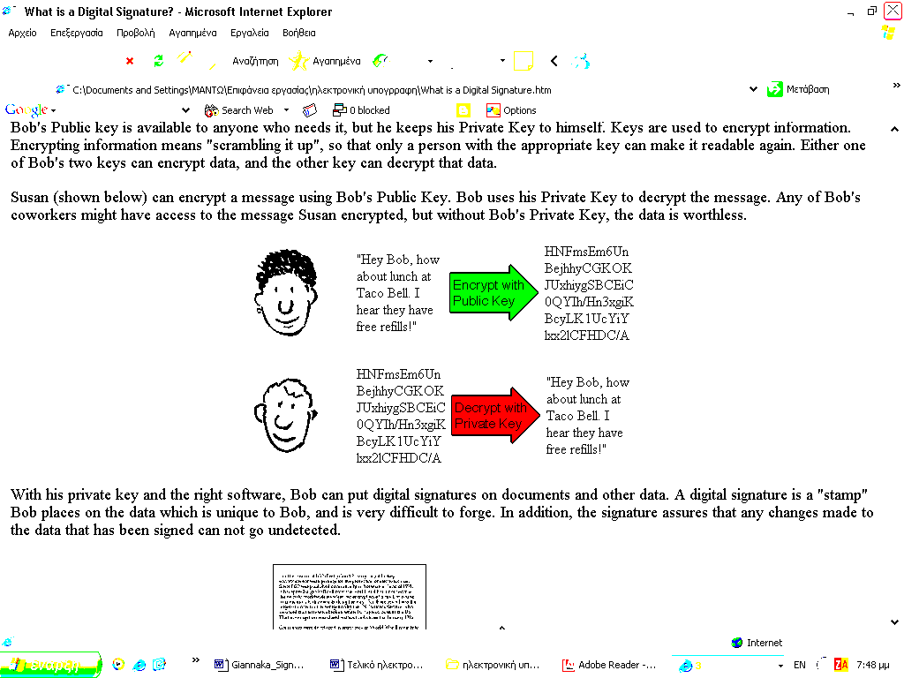

Ο Bob με το ιδιωτικό του κλειδί και με το σωστό λογισμικό, μπορεί να βάλει ηλεκτρονική υπογραφή στα έγγραφα του. Η ηλεκτρονική υπογραφή αποτελεί μια «σφραγίδα», με την οποία ο Bob υπογράφει τα έγγραφα του και είναι πολύ δύσκολο να πλαστογραφηθεί.

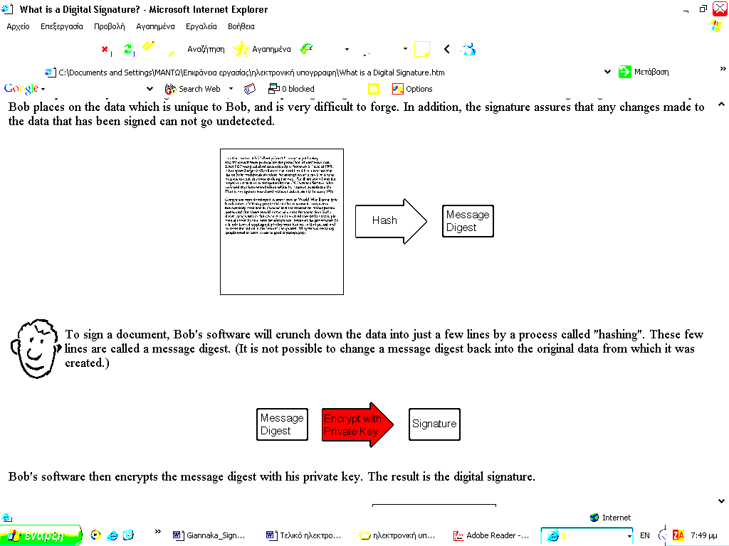

Για να υπογράψει ένα έγγραφο, ο Bob, χρησιμοποιεί κάποιον αλγόριθμο κατακερματισμού (one way hash) δημιουργεί τη σύνοψη του μηνύματος (message digest) που θέλει να στείλει.

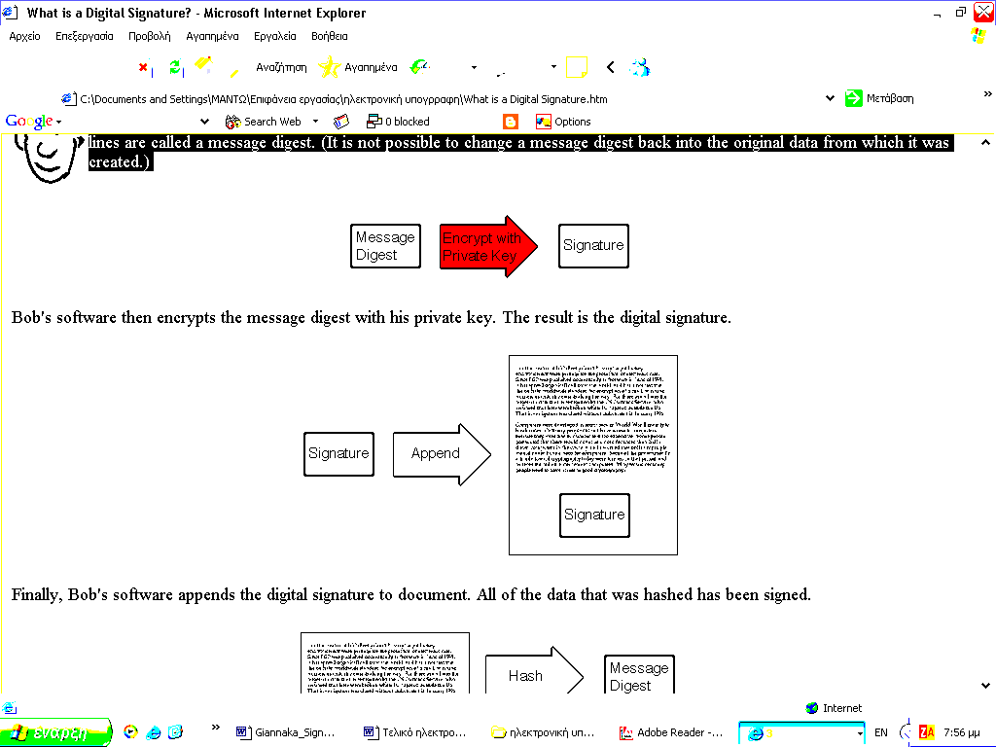

Ο Bob με το ιδιωτικό του κλειδί, κρυπτογραφεί τη σύνοψη που έχει δημιουργηθεί. Αυτό που παράγεται είναι η ηλεκτρονική υπογραφή.

.
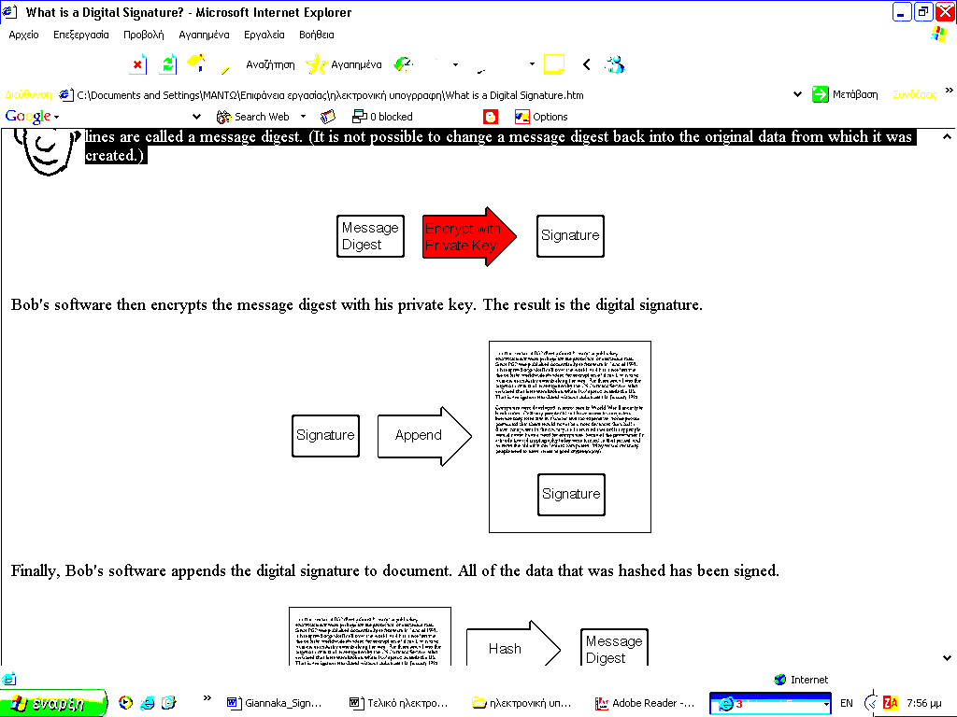

Η κρυπτογραφημένη σύνοψη (ηλεκτρονική υπογραφή) προσαρτάται στο κείμενο και το μήνυμα με τη ψηφιακή υπογραφή μεταδίδονται μέσω του δικτύου.

Ο Bob στέλνει το έγγραφο στην Pat
ΕΠΑΛΗΘΕΥΣΗ ΗΛΕΚΤΡΟΝΙΚΗΣ ΥΠΟΓΡΑΦΗΣ

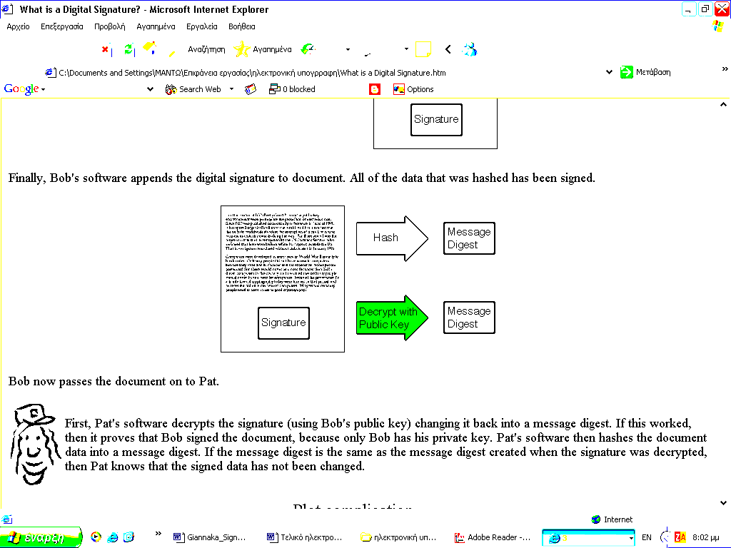

Η Pat με τη σειρά της (μέσω λογισμικού) αποκρυπτογραφεί την υπογραφή, χρησιμοποιώντας το δημόσιο κλειδί του Bob, αλλάζοντας το σε μία σύνοψη του μηνύματος. Εάν αυτό δουλέψει τότε επιβεβαιώνεται ότι ο Bob υπέγραψε το έγγραφο. Η Pat χρησιμοποιώντας κάποιον αλγόριθμο κατακερματισμού (one way hash) δημιουργεί τη σύνοψη του μηνύματος (message digest). Εάν η σύνοψη του μηνύματος είναι ίδια με τη σύνοψη του μηνύματος που δημιουργήθηκε όταν αποκρυπτογραφήθηκε η υπογραφή, τότε το υπογεγραμμένο έγγραφο δεν έχει αλλοιωθεί.

Ο Doug, ένας άλλος υπάλληλος, θέλει να εξαπατήσει την Pat. Ο Doug αποστέλλει στην Pat ένα υπογεγραμμένο έγγραφο και ένα δημόσιο κλειδί που φαίνεται ότι ανήκει στον Bob. Πως η Pat είναι σίγουρη ότι το δημόσιο κλειδί που έστειλε ο Bob είναι αυθεντικό?
Η Susan δουλεύει στο κέντρο αρχής πιστοποιητικών. Η Susan μπορεί να δημιουργήσει ένα ψηφιακό πιστοποιητικό για τον Bob υπογράφοντας το δημόσιο κλειδί του Bob και κάποιες πληροφορίες γι’ αυτόν.
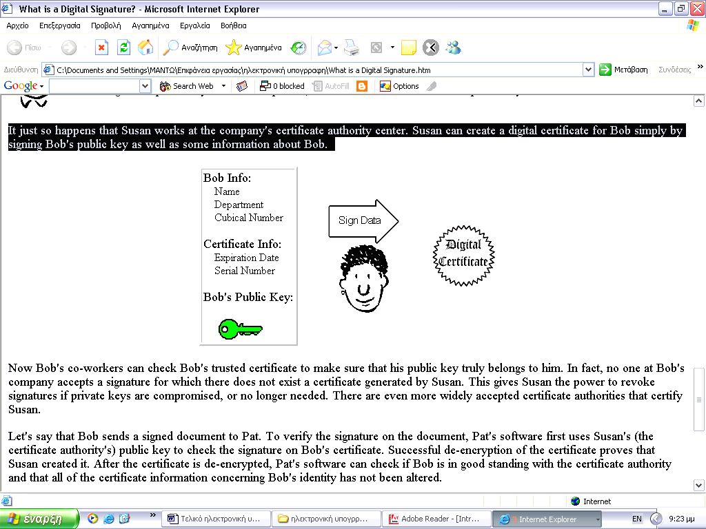
Τώρα οι συνάδελφοι του Bob μπορούν να ελέγξουν το πιστοποιητικό του Bob ώστε να επιβεβαιωθούν ότι το δημόσιο κλειδί του ανήκει. Στην πραγματικότητα, στην εταιρεία του Bob κανένας υπάλληλος δεν δέχεται πιστοποιητικό που δεν είναι υπογεγραμμένο από την εταιρία που δουλεύει η Susan.
Ας υποθέσουμε τώρα ότι ο Bob στέλνει ένα υπογεγραμμένο έγγραφο στην Pat. Η Pat, για να ελέγξει την υπογραφή στο έγγραφο, χρησιμοποιεί το δημόσιο κλειδί της Susan, (από την αρχή πιστοποιητικών) για να ελέγξει την υπογραφή στο πιστοποιητικό του Bob. Η Pat διαπιστώνει από την αποκρυπτογράφηση ότι η Susan δημιούργησε το πιστοποιητικό του Bob. Αφού το λογισμικό της Pat ελέγχει την αυθεντικότητα του πιστοποιητικού του Bob, χρησιμοποιεί το δημόσιο κλειδί του Bob από το πιστοποιητικό του για να ελέγξει την υπογραφή του.
Εάν το δημόσιο κλειδί του Bob αποκρυπτογραφεί την υπογραφή με επιτυχία, τότε η Pat επιβεβαιώνεται ότι η υπογραφή δημιουργήθηκε με το δημόσιο κλειδί του Bob γιατί η Susan έχει πιστοποιήσει το ταίριασμα δημοσίου κλειδιού. Εάν η υπογραφή είναι έγκυρη, τότε γνωρίζουμε ότι ο Doug δεν προσπάθησε ν’ αλλάξει το υπογεγραμμένο κείμενο.

ΣΥΝΟΨΙΖΟΝΤΑΣ…

Όπως ειπώθηκε παραπάνω, η χρήση της ηλεκτρονικής υπογραφής περιλαμβάνει δύο στάδια: τη δημιουργία/ μετάδοση και την επαλήθευσή της. Παρακάτω περιγράφονται οι ενέργειες του αποστολέα και του παραλήπτη, ώστε να γίνει κατανοητός ο μηχανισμός της δημιουργίας και επαλήθευσης της ψηφιακής υπογραφής:

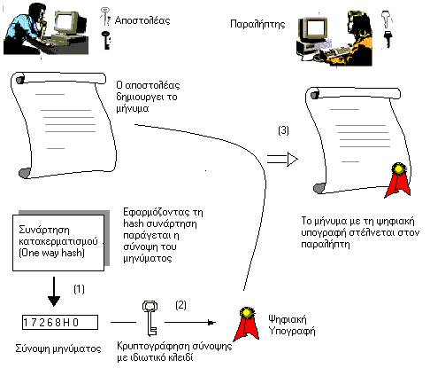
Εικόνα 6: Δημιουργία ηλεκτρονικής υπογραφής
Αποστολέας
1. Δημιουργεί τη σύνοψη του μηνύματος (message digest) που θέλει να στείλει χρησιμοποιώντας κάποιον αλγόριθμο κατακερματισμού (one way hash). Ανεξάρτητα από το μέγεθος του μηνύματος, αυτό που θα παραχθεί θα είναι μία συγκεκριμένου μήκους σειρά ψηφίων.
2. Με το ιδιωτικό του κλειδί κρυπτογραφεί τη σύνοψη. Αυτό που παράγεται είναι η ψηφιακή υπογραφή. Η υπογραφή είναι ουσιαστικά μία σειρά ψηφίων συγκεκριμένου πλήθους.
3. Η κρυπτογραφημένη σύνοψη (ψηφιακή υπογραφή) προσαρτάται στο κείμενο και το μήνυμα με τη ψηφιακή υπογραφή μεταδίδονται μέσω του δικτύου (σημειώνεται ότι ο αποστολέας αν επιθυμεί μπορεί να κρυπτογραφήσει το μήνυμά του με το δημόσιο κλειδί του παραλήπτη).

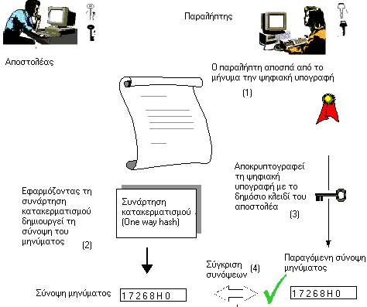
Εικόνα 7:Επαλήθευση ηλεκτρονικής υπογραφής
Παραλήπτης
1. Ο παραλήπτης αποσπά από το μήνυμα την ψηφιακή υπογραφή (κρυπτογραφημένη -με το ιδιωτικό κλειδί του αποστολέα- σύνοψη).
2. Εφαρμόζοντας στο μήνυμα που έλαβε τον ίδιο αλγόριθμο κατακερματισμού, ο παραλήπτης δημιουργεί τη σύνοψη του μηνύματος.
3. Στη συνέχεια, αποκρυπτογραφεί με το δημόσιο κλειδί του αποστολέα, την κρυπτογραφημένη σύνοψη του μηνύματος (ψηφιακή υπογραφή).
4. Συγκρίνονται οι δύο συνόψεις και, αν βρεθούν ίδιες, το μήνυμα που έλαβε ο παραλήπτης είναι ακέραιο. Αν το μήνυμα έχει μεταβληθεί, η σύνοψη που θα παράγει ο παραλήπτης θα είναι διαφορετική από τη σύνοψη που έχει κρυπτογραφηθεί.
ΕΞΟΠΛΙΣΜΟΣ ΓΙΑ ΤΗ ΔΗΜΙΟΥΡΓΙΑ ΚΑΙ ΕΠΑΛΗΘΕΥΣΗ
ΤΩΝ ΗΛΕΚΤΡΟΝΙΚΩΝ ΥΠΟΓΡΑΦΩΝ

Για την δημιουργία μιας ψηφιακής υπογραφής πάνω σε συγκεκριμένα ηλεκτρονικά δεδομένα, θα πρέπει κάποιος, -εκτός από τα απαραίτητα κρυπτογραφικά κλειδιά και το αντίστοιχο έγκυρο πιστοποιητικό-, να διαθέτει και μια ολοκληρωμένη ‘διάταξη δημιουργίας υπογραφής’ η οποία να απαρτίζεται από κατάλληλη σύνθεση υλικού (hardware) και λογισμικού (software). Στην διάταξη αυτή περιλαμβάνονται ο ‘φορέας’ των κρυπτογραφικών κλειδιών (π.χ. σκληρός δίσκος υπολογιστή, έξυπνη κάρτα, USB token, κ.λπ.), ο τυχόν απαραίτητος ‘αναγνώστης του φορέα’ αυτού (π.χ. αναγνώστης έξυπνης κάρτας, θύρα USB, κ.λπ.), το ‘τερματικό επικοινωνίας’ του χρήστη (π.χ. PC, pda, smart phone,κ.λπ.), τα ‘λειτουργικά συστήματα’ και οι ‘οδηγοί’ (drivers) των συσκευών αυτών, καθώς και το ‘λογισμικό επικοινωνίας’ (interface) του χρήστη που χρησιμοποιείται για τη δημιουργία της ηλεκτρονικής υπογραφής.
Ιδίως για την δημιουργία ‘αναγνωρισμένης’ ηλεκτρονικής υπογραφής, η νομοθεσία απαιτεί την χρήση ‘ασφαλούς διάταξης δημιουργίας υπογραφής’ (α.δ.δ.υ.). Ως τέτοια προσδιορίζεται (Παράρτημα ΙΙΙ Οδηγίας και ΠΔ 150/2001) η 'διάταξη' η οποία, -µέσω ενδεδειγμένων τεχνικών και διαδικαστικών μέσων-, διασφαλίζει τουλάχιστον ότι τα ‘δεδομένα δημιουργίας υπογραφής’ (ιδιωτικά κλειδιά) που χρησιμοποιούνται για την παραγωγή υπογραφών’:
α) «απαντούν, κατ’ ουσία, μόνο μια φορά και ότι το απόρρητο είναι διασφαλισμένο»
β) «δεν μπορούν, με εύλογη βεβαιότητα, να αντληθούν από αλλού και ότι η υπογραφή
προστατεύεται από πλαστογραφία με τα μέσα της σύγχρονης τεχνολογίας»
γ) «μπορούν να προστατεύονται αποτελεσματικά από τον νόμιμο υπογράφοντα κατά της
χρησιμοποίησης από τρίτους
Η έως σήμερα προτυποποίηση για την εξειδίκευση των απαιτήσεων για ‘ασφαλείς διατάξεις δημιουργίας υπογραφής’ έχει δώσει ιδιαίτερη έμφαση στην ασφάλεια των ‘συσκευών δημιουργίας κρυπτογραφικών κλειδιών’ (key generation systems) καθώς και των ‘τελικών φορέων’ τους, που συνήθως είναι μια ‘έξυπνη κάρτα’ (smart card) ή άλλη αντίστοιχη συσκευή (π.χ. USB Token).

Αντίστοιχα, για την επαλήθευση (verification) των ψηφιακών υπογραφών και τον έλεγχο της εγκυρότητας (validation) των σχετικών πιστοποιητικών, απαιτείται μια ανάλογη διάταξη, η οποία, εκτός του ‘τερματικού επικοινωνίας’ του χρήστη και του κατάλληλου ‘λογισμικού’, θα πρέπει, επιπλέον, να διαθέτει και την δυνατότητα πρόσβασης –είτε με ‘on line’ σύνδεση, είτε και με συχνές ‘off-line’ ενημερώσεις- σε επικυροποιημένες πληροφορίες εγκυρότητας ή/ και ανάκλησης πιστοποιητικών τις οποίες δημοσιεύει ο εκάστοτε εκδότης (ΠΥΠ) τους. Για τις ‘διατάξεις επαλήθευσης υπογραφής’ η Οδηγία 99/93/ΕΚ ‘συστήνει’ (ά.3§6) προς τα κράτη-μέλη την συνεργασία τους για την ανάπτυξη συστημάτων τα οποία θα πρέπει να διασφαλίζουν τόσο την αξιοπιστία τους, όσο και την ορθή πληροφόρηση του επαληθεύονται ως προς τα στοιχεία και τα αποτελέσματα της επαλήθευσης.

ΥΠΗΡΕΣΙΕΣ ΠΑΡΟΧΩΝ ΠΙΣΤΟΠΟΙΗΣΗΣ

Η Παροχή Υπηρεσιών Πιστοποίησης ηλεκτρονικών υπογραφών (και ‘συναφών υπηρεσιών’) δεν υπόκειται σε καθεστώς αδειοδότησης και άρα μπορεί οποιοσδήποτε (φυσικό ή νομικό πρόσωπο) να λειτουργήσει ως ΠΥΠ και να εκδώσει αναγνωρισμένα ή όχι πιστοποιητικά. Μόνη υποχρέωση ενός ΠΥΠ προς την εποπτεύουσα αρχή (ΕΕΤΤ) είναι η ‘Δήλωση Έναρξης Λειτουργίας’ και η εγγραφή του στο σχετικό ’Μητρώο ΠΥΠ‘, καθώς και η αποστολή ‘Ετήσιων Εκθέσεων’ σχετικά με την λειτουργία τους.
Για να εκδώσει ένας ΠΥΠ ‘αναγνωρισμένα πιστοποιητικά προς το κοινό’, θα πρέπει (‘κατά δήλωσή του’, η οποία ελέγχεται από την εποπτεύουσα ΕΕΤΤ) να ικανοποιεί τις απαιτήσεις ασφάλειας, αξιοπιστίας και παροχής ολοκληρωμένων υπηρεσιών που επιβάλλονται στους όρους του Παραρτήματος ΙΙ της σχετικής ευρωπαϊκής Οδηγίας 99/93/ΕΚ (και του ΠΔ 150/2001), πολλοί από τους οποίους εξειδικεύονται από τη σχετική ευρωπαϊκή προτυποποίηση (π.χ. στα πρότυπα CEN CWA 14167-1 και ETSI TS 101456 & TS 101862). Ένας ΠΥΠ που εκδίδει ‘αναγνωρισμένα πιστοποιητικά’ έχει, επίσης, τη δυνατότητα να ‘διαπιστευτεί εθελοντικά’ (σε κάποιον σχετικό εθνικό ή κλαδικό ‘φορέα διαπίστευσης'), ως προς το επίπεδο των παρεχόμενων υπηρεσιών του και την συμμόρφωσή του σε καθιερωμένα ‘πρότυπα’ (standards). Με την ‘Εθελοντική Διαπίστευση’ ο ΠΥΠ αποκτά ‘δικαίωμα επίκλησης’ της συγκεκριμένης διαπίστευσής του προς κάθε τρίτο, υποβάλλεται όμως σε περαιτέρω υποχρεώσεις και ελέγχους που συνήθως επιβάλλει ο σχετικός φορέας.
Κάθε ΠΥΠ, με την έκδοση οποιουδήποτε είδους πιστοποιητικού, αναλαμβάνει ευθύνες τόσο έναντι του ‘συνδρομητή’ του (ο οποίος είτε ταυτίζεται, είτε σχετίζεται με το ‘υποκείμενο’ (ή ‘θέμα’) του εκδιδόμενου πιστοποιητικού), όσο και έναντι κάθε τρίτου προσώπου που ‘ευλόγως’ βασίζεται στο πιστοποιητικό του. Οι ευθύνες αυτές κρίνονται, καταρχήν, κατά τις «γενικές διατάξεις περί ευθύνης» και τις «διατάξεις περί προστασίας των καταναλωτών», ενώ προσδιορίζονται ειδικότερα στους συμβατικούς όρους που συμφωνούνται με το υποκείμενο (συνδρομητή) της πιστοποίησης (‘συνδρομητική σύμβαση’), καθώς και στους όρους τους οποίους οφείλει να αποδεχθεί οποιοσδήποτε τρίτος, πριν να αποφασίσει να βασισθεί στα περιεχόμενα των πιστοποιητικών και των συναφών υπηρεσιών (π.χ. ‘Υπηρεσίες Καταλόγου’) του ΠΥΠ (‘σύμβαση αποδέκτη’).
Στην περίπτωση, όμως, που ο ΠΥΠ εκδίδει «αναγνωρισμένα πιστοποιητικά προς το κοινό», η ευθύνη του έναντι κάθε τρίτου-αποδέκτη των εκδιδόμενων πιστοποιητικών του προκύπτει απ’ ευθείας από τον νόμο (ά. 6 Οδηγίας) και αφορά την ‘ακρίβεια και την πληρότητα των πληροφοριών’ που αναγράφονται σε αυτά, καθώς και την ‘διαβεβαίωση της κατοχής των σχετικών κλειδιών’ από τα πιστοποιούμενα υποκείμενα. Το ίδιο συμβαίνει και ως προς την παράλειψή του ΠΥΠ να καταγράψει και να δημοσιοποιήσει την τυχόν ‘ανάκληση’ ενός ‘αναγνωρισμένου πιστοποιητικού’, καθώς και ως προς την μη σωστή λειτουργία των σχετικών κρυπτογραφικών κλειδιών του υποκειμένου (στην περίπτωση που αυτά τα δημιούργησε και τα παρέδωσε στο υποκείμενο ο ίδιος ο ΠΥΠ).
Η ευθύνη του ΠΥΠ έναντι των ‘τρίτων’ μπορεί να περιοριστεί σε συγκεκριμένα όρια και για συγκεκριμένες χρήσεις του πιστοποιητικού, εφόσον όμως οι περιορισμοί αυτοί προσδιορίζονται ρητά στην ‘Πολιτική Πιστοποιητικού’ (Certificate Policy) που διέπει το συγκεκριμένο πιστοποιητικό και είναι εμφανείς και αναγνωρίσιμοι σε κάθε αποδέκτη του. Ο ΠΥΠ μπορεί να απαλλαχθεί εντελώς από την ευθύνη εκ του νόμου εάν αποδείξει ότι η σχετική πράξη ή παράλειψη του δεν προήλθε από αμέλεια.
Οι βασικές υπηρεσίες που προσφέρει υποχρεωτικά ένας ΠΥΠ μπορούν να διακριθούν σε
οργανωμένες ξεχωριστές λειτουργικές οντότητες, και συγκεκριμένα σε:
- Υπηρεσία Εγγραφής/Καταχώρησης (Registration Authority –‘RA’), η οποία ελέγχει τη ταυτότητα των υποκειμένων και συλλέγει τα σχετικά αποδεικτικά στοιχεία -πιθανώς συνεπικουρούμενη από εξουσιοδοτημένες ‘Τοπικές Υπηρεσίες Υποβολής’ (‘Local Registration Authorities / 'LRAs')- πριν να δώσει την έγκρισή της για την έκδοση των σχετικών πιστοποιητικών,
- Υπηρεσία Έκδοσης Πιστοποιητικών (Certification Authority –‘CA’), που εκδίδει (σύμφωνα με τις αιτήσεις της ‘Υπηρεσίας Εγγραφής’) και υπογράφει τα τελικά πιστοποιητικά των υποκειμένων, και η οποία πιθανότατα χρησιμοποιεί περισσότερους από ένα λειτουργικούς ή ουσιαστικούς ‘Υπο-Εκδότες’ (Sub-CAs) -με διαφορετικά πιστοποιημένα (από τον ‘Root CA’ ή άλλον ενδιάμεσο ‘Sub-CA’) κλειδιά- για την υπογραφή των πιστοποιητικών των συνδρομητών,
- Υπηρεσία Διαχείρισης Αιτημάτων Ανάκλησης (Revocation Management Service), η οποία υποδέχεται, ελέγχει (σε συνεργασία με την ‘Υπηρεσία Εγγραφής’) και διεκπεραιώνει τα αιτήματα –σε 24ωρη βάση, 7 ημέρες την εβδομάδα- για ανάκληση, παύση ή επανενεργοποίηση των πιστοποιητικών, συνεργαζόμενη με την ‘Υπηρεσία Έκδοσης Πιστοποιητικών’ για την κατάλληλη (ψηφιακή) υπογραφή των σχετικών εκδιδόμενων ‘Λιστών Ανακληθέντων Πιστοποιητικών’ (Certificate Revocation Lists ή ‘CRLs’).
- Υπηρεσία Δημοσίευσης (Dissemination & Revocation Status Service), η οποία αναλαμβάνει την δημοσίευση των κειμένων τεκμηρίωσης των υπηρεσιών του ΠΥΠ (πιθανότατα με την χρήση μιας ηλεκτρονικής τοποθεσίας – ‘Repository’), την δημοσίευση των Καταλόγων και των Λιστών Ανακληθέντων Πιστοποιητικών, καθώς και σχετικές ενημερώσεις ή κοινοποιήσεις προς τους συνδρομητές του ΠΥΠ.
Εκτός από τις παραπάνω υποχρεωτικές υπηρεσίες, -οι οποίες προβλέπονται έμμεσα από την
Οδηγία αλλά και από σχετικά νομικοτεχνικά πρότυπα- ένας ΠΥΠ μπορεί επίσης να παρέχει (προαιρετικά) και ‘Υπηρεσίες Προμήθειας-Προετοιμασίας Φορέα’ (π.χ. έξυπνη κάρτα ή USB token) για τους Συνδρομητές (Subject Device Provision Service), ‘Υπηρεσίες Χρονοσήμανσης’ ηλεκτρονικών εγγράφων (Time-Stamping Authority ή ‘TSA’), ‘Υπηρεσίες Έκδοσης Πιστοποιητικών Ιδιοτήτων’ (Attribute Authority), ‘Υπηρεσίες Ασφαλούς Αρχειοθέτησης’ εγγράφων (καλούμενες και ‘Notary Services’), κ.λπ.
Είναι επιτρεπτό για έναν ΠΥΠ να εκχωρήσει σε τρίτους (outsourcing) τη διεκπεραίωση μέρους ή ακόμη και του συνόλου των παραπάνω παρεχόμενων υπηρεσιών του. Εφόσον όμως ο ΠΥΠ εξακολουθεί να αναγράφεται στα εκδιδόμενα πιστοποιητικά ως “Εκδότης”, τότε διατηρεί ακέραια την ευθύνη του έναντι των τρίτων για οποιοδήποτε πράξη ή παράλειψη που αναφέρεται στην Οδηγία (ή στο ΠΔ 150/2001) και προξενεί ζημία σε συνδρομητές ή τρίτους.

Τα αναγνωρισμένα πιστοποιητικά πρέπει σύμφωνα με το Παράρτημα Ι του Π.Δ. 150/2001 να περιλαμβάνουν:
α) ένδειξη ότι το πιστοποιητικό εκδίδεται ως αναγνωρισμένο πιστοποιητικό,
β) τα στοιχεία αναγνώρισης του παρόχου υπηρεσιών πιστοποίησης και το κράτος, στο οποίο είναι εγκατεστημένος,
γ) το όνομα του υπογράφοντος,
δ) πρόβλεψη ειδικού χαρακτηριστικού του υπογράφοντος, που θα περιληφθεί εφόσον είναι σημαντικό σε σχέση με τον σκοπό για τον οποίο προορίζεται το πιστοποιητικό,
ε) δεδομένα επαλήθευσης υπογραφής που αντιστοιχούν σε δεδομένα δημιουργίας υπογραφής υπό τον έλεγχο του υπογράφοντος,
στ) ένδειξη της έναρξης και του τέλους της περιόδου ισχύος του πιστοποιητικού,
ζ) τον κωδικό ταυτοποίησης του πιστοποιητικού,
η) την προηγμένη ηλεκτρονική υπογραφή του παρόχου των υπηρεσιών πιστοποίησης που το εκδίδει,
θ) τυχόν περιορισμούς του πεδίου χρήσης του πιστοποιητικού, και
ι) τυχόν όρια στο ύψος των συναλλαγών για τις οποίες το πιστοποιητικό μπορεί να χρησιμοποιηθεί.
Υποχρεώσεις των ΠΥΠ:
Οι πάροχοι υπηρεσιών πιστοποίησης πρέπει:
α) να αποδεικνύουν την απαραίτητη αξιοπιστία για την παροχή υπηρεσιών πιστοποίησης,
β) να διασφαλίζουν την παροχή ασφαλών και άμεσων υπηρεσιών καταλόγου και ανάκλησης,
γ) να διασφαλίζουν ότι η ημερομηνία και ο χρόνος έκδοσης ή ανάκλησης πιστοποιητικού μπορεί να προσδιοριστεί επακριβώς,
δ) να προβαίνουν σε επαλήθευση της ταυτότητας του ατόμου στο όνομα του οποίου έχει εκδοθεί αναγνωρισμένο πιστοποιητικό.
ε) να λαμβάνουν μέτρα έναντι της πλαστογράφησης πιστοποιητικών και σε περίπτωση που ο πάροχος πιστοποίησης παράγει δεδομένα δημιουργίας υπογραφής να εγγυώνται την τήρηση του απορρήτου κατά τη διάρκεια της διεργασίας παραγωγής των εν λόγω δεδομένων.
στ) να καταγράφουν το σύνολο των συναφών πληροφοριών που αφορούν ένα αναγνωρισμένο πιστοποιητικό για χρονικό διάστημα τριάντα (30) ετών, ιδίως για την παροχή αποδεικτικών στοιχείων πιστοποίησης σε νομικές διαδικασίες.
ζ) να μην αποθηκεύουν ή αντιγράφουν δεδομένα δημιουργίας υπογραφής του ατόμου προς το οποίο ο πάροχος υπηρεσιών πιστοποίησης παρέσχε υπηρεσίες διαχείρισης κλειδιών.
η) πριν συνάψουν συμβατική σχέση με πρόσωπο που ζητεί πιστοποιητικό από αυτούς να το ενημερώνουν με ανθεκτικά μέσα επικοινωνίας σχετικά με τους ακριβείς όρους και προϋποθέσεις χρησιμοποίησης του πιστοποιητικού
θ) να χρησιμοποιούν αξιόπιστα συστήματα για την αποθήκευση πιστοποιητικών σε επαληθεύσιμη μορφή.

Έλεγχος των ΠΥΠ
Τις εταιρείες που παρέχουν υπηρεσίες πιστοποίησης αλλά και βεβαιώσεις για την ασφάλεια της ηλεκτρονικής υπογραφής ελέγχονται από την Εθνική Επιτροπή Τηλεπικοινωνιών και Ταχυδρομείων (Ε.Ε.Τ.Τ). Η Ε.Ε.Τ.Τ. έχει την εποπτεία και τον έλεγχο των εγκατεστημένων στην Ελλάδα παροχών υπηρεσιών πιστοποίησης και σε περίπτωση που πάροχος υπηρεσιών πιστοποίησης ενεργεί ως διαπιστευμένος πάροχος υπηρεσιών πιστοποίησης, χωρίς να είναι, η επιβάλλει πρόστιμο από εξήντα χιλιάδες (60.000) έως τριακόσιες χιλιάδες (300.000) Ευρώ.

ΠΡΟΓΡΑΜΜΑ PGP (Pretty Good Privacy)
Το πρόγραμμα PGP (Pretty Good Privacy), που αποτελεί δημιούργημα του καθηγητή του ΜΙΤ Philip Zimmermann το έτος 1991, είναι από τα πιο γνωστά προγράμματα κρυπτογράφησης ηλεκτρονικού ταχυδρομείου και αρχείων και οι αλγόριθμοι που χρησιμοποιεί είναι γνωστοί και ασφαλείς. Ο πηγαίος κώδικάς του (source code) είναι διαθέσιμος (ανοικτός) στους χρήστες, ενώ το πρόγραμμα χρησιμοποιείται εδώ και πολύ καιρό και θεωρείται σε μεγάλο βαθμό αξιόπιστο. Χρησιμοποιεί την ασύμμετρη μέθοδο κρυπτογράφησης με δημόσιο και ιδιωτικό κλειδί.
Αν και το πρόγραμμα είναι σε μεγάλο βαθμό αξιόπιστο για απλές εφαρμογές ταυτοποίησης χρηστών, δεν θεωρείται κατάλληλο για εφαρμογές ηλεκτρονικού εμπορίου (e-commerce) καθώς και γι’ όσες εφαρμογές απαιτούν ισχυρή ταυτοποίηση. Ο δημιουργός του διώχθηκε ποινικά από τις αρχές των ΗΠΑ, καθώς με τη δωρεάν διανομή του προγράμματός του παραβίασε την ισχύουσα τότε νομοθεσία περί απαγόρευσης εξαγωγής προγραμμάτων κρυπτογράφησης, τα οποία αντιμετωπίζονταν ως στρατιωτικό υλικό. Ο νομός τελικά τροποποιήθηκε το 2000 μετά από πίεση της βιομηχανίας πληροφορικής.
Οι αρχές χρησιμοποίησαν ως βασικό επιχείρημά τους το ότι η τεχνική αυτή της κρυπτογράφησης θα μπορούσε να μετατραπεί σε πανίσχυρο όπλο στα χέρια τρομοκρατών, για να μπορούν, για παράδειγμα, να ανταλλάσσουν μεταξύ τους e-mails με άγνωστο και επικίνδυνο περιεχόμενο. Ο κ. Philip Zimmermann ισχυρίζεται ότι είναι καλύτερο για την κοινωνία μας να διαθέτει ένα χρήσιμο εργαλείο προστασίας της ιδιωτικότητας και ότι εκτός από το κυνήγι των τρομοκρατών, οι αρχές έχουν την υποχρέωση να προστατεύουν τις επικοινωνίες και τις συναλλαγές των απλών πολιτών.
Το PGP, πιο συγκεκριμένα το PGPi, στη διεθνή έκδοσή του, μπορούμε να κατεβάσουμε και να χρησιμοποιήσουμε δωρεάν από την επίσημη ιστοσελίδα http://www.pgpi.ogr. Η εμπορική έκδοση του προγράμματος PGP αναπτύσσεται στις ΗΠΑ από την γνωστή εταιρεία Network Associates (βλ. McAfee) και εξαιτίας των αυστηρών τοπικών νόμων περί απαγόρευσης εξαγωγής κρυπτογραφικού υλικού, απαγορεύεται η χρήση του εκτός ΗΠΑ. Περισσότερες πληροφορίες υπάρχουν στην ιστοσελίδα http://www.pgp.com.
Κατά την εγκατάσταση του προγράμματος στον υπολογιστή μας, θα πρέπει να ακολουθήσουμε κάποια βήματα για τη δημιουργία ενός νέου ζεύγους κλειδιών. Μπορούμε να επιλέξουμε ένα επίπεδο ασφάλειας για τα κλειδιά μας από 1.024, 1.536, 2.048, 3.072 ή 4.096 bits. Όσο περισσότερα bits επιλέξουμε, τόσο πιο ασφαλή θα είναι τα κλειδιά που θα δημιουργήσουμε, αλλά θα αργήσει πολύ η δημιουργία τους και θα είναι πολύ αργά και στη χρήση τους. Οι τιμές από 1.024 έως 2.048 bits είναι υπεραρκετές για τις περισσότερες εφαρμογές.
Εκεί που θα πρέπει να δώσουμε πολύ προσοχή είναι στην επιλογή της συνθηματικής φράσης (passphrase), για να μπορούμε να κρυπτογραφούμε τα μηνύματά μας με το ιδιωτικό κλειδί.
Το πρόγραμμα PGP χρησιμοποιεί μια ισχυρή λειτουργία κρυπτογράφησης στο κείμενο που ο χρήστη υπογράφει. Κατόπιν το πρόγραμμα PGP χρησιμοποιεί την αφομοίωση και το ιδιωτικό κλειδί για να δημιουργήσει την "υπογραφή." Το PGP διαβιβάζει μαζί την υπογραφή και το κείμενο. Επάνω στην παραλαβή του μηνύματος, ο παραλήπτης χρησιμοποιεί το PGP για να ανασυνθέσει τη κωδικοποίηση, έτσι επαληθεύεται η υπογραφή. Το PGP μπορεί να κρυπτογραφήσει το κείμενο ή όχι . Υπογράφοντας το κείμενο είναι χρήσιμο εάν μερικοί από τους παραλήπτες δεν ενδιαφέρονται ή δεν είναι ικανοί να επαληθεύσουν την υπογραφή.
Η μέθοδος PGP και οι παραλλαγές της (GPG, OpenPGP, κ.λ.π.) δημιουργούν μεν ‘ηλεκτρονικές υπογραφές’ (δηλαδή υπογραφές που ικανοποιούν τους όρους της νομοθεσίας για ‘προηγμένες’ ηλεκτρονικές υπογραφές), όμως δεν μπορούν να παράξουν ‘αναγνωρισμένες’ ηλεκτρονικές υπογραφές -εφόσον δεν υποστηρίζονται από ένα ‘αναγνωρισμένο πιστοποιητικό’. Επειδή κανένας από τους πιστοποιούντες δεν αναλαμβάνει ιδιαίτερη ευθύνη και υποχρεώσεις έναντι των τρίτων, η μέθοδος αυτή δεν πληροί προϋποθέσεις ασφάλειας για διενέργεια ‘σημαντικών συναλλαγών’ μεταξύ αγνώστων, εφόσον δεν εξασφαλίζει ‘επαρκείς αποδείξεις’ και δεν παρέχει εγγυήσεις ως προς την πραγματική ταυτότητα των συναλλασσομένων.

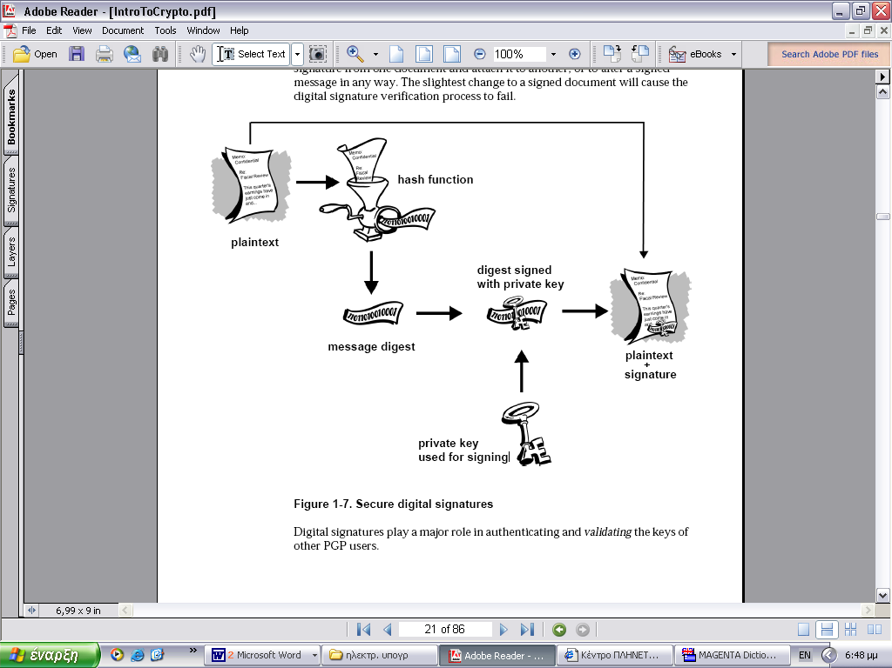
Εικόνα 8: PGP και ηλεκτρονική υπογραφή

ΠΡΟΓΡΑΜΜΑ WinPT (Windows Privacy Tools)

Το WinPT (Windows Privacy Tools) είναι ένα πρόγραμμα ελεύθερου λογισμικού για την κρυπτογράφηση μηνυμάτων και τη δημιουργία ψηφιακών υπογραφών. Με την εγκατάστασή του θα μας ζητήσει να δημιουργήσουμε ένα ζεύγος κλειδιών ή να εισάγουμε ένα ήδη υπάρχον.
Για να κρυπτογραφήσουμε, αποκρυπτογραφήσουμε ή και να υπογράψουμε κάποιο αρχείο, πρέπει να κάνουμε δεξί κλικ πάνω του και να επιλέξουμε την αντίστοιχη λειτουργία από το μενού WinPT. Για να αποθηκεύσουμε το δημόσιο κλειδί σ’ ένα ξεχωριστό αρχείο, ανοίγουμε τον Key Manager, κάνουμε δεξί κλικ στο ζεύγος κλειδιών που θέλουμε και επιλέγουμε Cope Key to Clipboard. Μπορούμε μετά να το επικολλήσουμε στο Σημειωματάριο (Notepad) των Windows και να το αποθηκεύσουμε ως ένα απλό αρχείο κειμένου.

ΕΤΑΙΡΕΙΑ VeriSign

Η εταιρεία VeriSign είναι από τις πιο γνωστές Αρχές Πιστοποίησης (CA, Certification Authority) που δραστηριοποιούνται στο Διαδίκτυο, αναλαμβάνει δηλαδή την παροχή ψηφιακών ταυτοτήτων ή ψηφιακών υπογραφών (digital signatures) σε απλούς χρήστες ή και σε εταιρείες ή υπηρεσίες. Μια τέτοια Αρχή είναι ένας έμπιστος οργανισμός ή εταιρεία που εκδίδει μετά από σχετική αίτηση τα λεγόμενα πιστοποιητικά (certificates). Ένα πιστοποιητικό εξασφαλίζει ότι ο κάτοχός του πράγματι διαθέτει το δημόσιο κλειδί που ισχυρίζεται ότι διαθέτει και πριν από την έκδοση του πιστοποιητικού, η Αρχή Πιστοποίησης θα πρέπει να διεξάγει έρευνα σχετικά με την αξιοπιστία του πελάτη της και έχει κάθε δικαίωμα να μην εκδώσει ή και να ακυρώσει αργότερα ένα ψηφιακό πιστοποιητικό.
Εκτός από τα πιστοποιητικά που αφορούν μεμονωμένους χρήστες, υπάρχουν και πιστοποιητικά που πιστοποιούν ολόκληρους δικτυακούς τόπους. Αυτό είναι πολύ σημαντικό για τις υπηρεσίες του ηλεκτρονικού εμπορίου (e-commerce), ώστε να μπορούμε να είμαστε σίγουροι ότι η τράπεζα ή το ηλεκτρονικό κατάστημα με το οποίο επιθυμούμε να κάνουμε μια συναλλαγή, είναι πράγματι αυτό που φαίνεται και δεν πρόκειται για απάτη. Οι πιστοποιημένοι δικτυακοί τόποι φέρουν το σήμα (εικόνα) της αντίστοιχης αρχής πιστοποίησης και μπορούμε να δούμε αυτό το σήμα αν κάνουμε κλικ πάνω στην εικόνα του.
Για να αποκτήσουμε ένα ψηφιακό πιστοποιητικό από την εταιρεία VeriSign, αφού συνδεθούμε με τον δικτυακό τόπο http://www.verisign.com, κάνουμε εγγραφή (enroll now) και ακολουθώντας τέσσερα απλά βήματα μπορούμε να αποκτήσουμε τη δική μας ψηφιακή ταυτότητα Για να ενεργοποιήσουμε μια ψηφιακή ταυτότητα στο πρόγραμμα ηλεκτρονικής αλληλογραφίας Outlook Express, πηγαίνουμε στην επιλογή Λογαριασμοί του μενού Εργαλεία, επιλέγουμε τον λογαριασμό αλληλογραφίας που θέλουμε και μετά Ιδιότητες. Μετά πηγαίνουμε στην καρτέλα Ασφάλεια και επιλέγουμε το Χρήση ψηφιακής ταυτότητας κατά την αποστολή ασφαλών μηνυμάτων. Από το πλήκτρο Ψηφιακή ταυτότητα επιλέγουμε την ψηφιακή ταυτότητα που μόλις εγκαταστήσαμε.
Μπορούμε τώρα να στέλνουμε και να λαμβάνουμε κρυπτογραφημένα και υπογεγραμμένα μηνύματα κάθε φορά που χρησιμοποιούμε το Outlook Express για την αποστολή και λήψη e-mails.

ΝΟΜΙΚΟ ΠΛΑΙΣΙΟ ΣΤΟ ΕΞΩΤΕΡΙΚΟ

Στην άλλη άκρη του Ατλαντικού το ζήτημα των ηλεκτρονικών υπογραφών απασχόλησε το νομοθέτη ήδη από το 1996 (!) όταν σε πολιτειακό επίπεδο θεσπίστηκε η Utah Digital Signature Act στην ομώνυμη πολιτεία. Ακολούθησαν πολλές άλλες πολιτείες που κάλυψαν νομοθετικά το ίδιο ζήτημα με διαφορετικό τρόπο και με μια ευρεία ποικιλία διατάξεων σε σημείο που μέχρι πριν ένα χρόνο περίπου «μεταξύ έστω και δύο πολιτειών να μην υπάρχει τίποτα το κοινό» πάνω στο ζήτημα των ηλεκτρονικών υπογραφών .Ωστόσο την 30 Ιουνίου του 2000 ο Bill Clinton υπέγραψε την “ Electronic Signatures in Global and National Commerce Act” ή αλλιώς Esign, η οποία πλέον σε ομοσπονδιακό επίπεδο προέβη στις αναγκαίες ρυθμίσεις. Μάλιστα ο νόμος αυτός – όπως και στην περίπτωση της Οδηγίας 99/93 της Ε.Ε. δίνει τη δυνατότητα στις Πολιτείες να επιλέξουν τη συγκεκριμένη τεχνολογία εφαρμογής των ηλεκτρονικών υπογραφών, ενώ ως υπογραφή μπορεί να αποτελέσει όχι μόνο ένας κωδικός κρυπτογραφημένος αλλά και οποιοδήποτε αρχείο εικόνας, ήχου κτλ. Μάλιστα η Esign καθιστά ισχυρές τις ηλεκτρονικές υπογραφές στα συμβόλαια και σε άλλα δεδομένα που πριν ένα χρόνο η ηλεκτρονική τους φύση τα καθιστούσε ανίσχυρα. Έτσι σχεδόν το σύνολο των συμβάσεων που απαιτούσε off line απαραιτήτως την ιδιόχειρη υπογραφή είναι δυνατό να συναφθεί πλέον και ηλεκτρονικά.
Η Ευρωπαϊκή Ένωση, με την Οδηγία 99/93/ΕΚ του Ευρωπαϊκού Κοινοβουλίου και του
Συμβουλίου της 13ης Δεκεμβρίου 1999 ‘Σχετικά με το κοινοτικό πλαίσιο για ηλεκτρονικές υπογραφές (ΕΕL 13/19.1.2000) ακολούθησε μία μικτή προσέγγιση δύο επιπέδων (two-tier approach), η οποία συνδυάζει και τις δύο παραπάνω κατευθύνσεις.
Έτσι, η Ευρωπαϊκή Οδηγία αναγνωρίζει γενικά ως ‘ηλεκτρονικές υπογραφές’ -οι οποίες
μπορούν να χρησιμοποιηθούν ως ‘αποδεικτικά στοιχεία’ σε νομικές διαδικασίες (ά. 5§2 της Οδηγίας)-, όλα τα: «δεδομένα σε ηλεκτρονική μορφή τα οποία είναι συνημμένα σε, ή λογικά συσχετιζόμενα µε, άλλα ηλεκτρονικά δεδομένα και τα οποία χρησιμεύουν ως μέθοδος απόδειξης της γνησιότητας» (ά. 2§1 της Οδηγίας). Ο ορισμός αυτός καλύπτει κάθε ηλεκτρονική μέθοδο απόδειξης της προέλευσης των δεδομένων, από τις πιο ‘απλές’ (π.χ. απλή αναγραφή του ονόματος του συντάξαντα στο τέλος μιας ηλεκτρονικής επιστολής, αυτόματη σύναψη της ηλεκτρονικής διεύθυνσης αποστολής σε ένα e-mail ή του αριθμού του τηλεφώνου αποστολής σε ένα SMS μήνυμα, κλπ), ως την πιο ‘σύνθετες’ (π.χ. προηγμένες μέθοδοι κρυπτογράφησης δεδομένων, χρήση βιομετρικών στοιχείων, κλπ), ανεξάρτητα, δηλαδή, από τον βαθμό τεχνικής ασφάλειας που παρέχουν.
ΝΟΜΙΚΟ ΠΛΑΙΣΙΟ ΣΤΗΝ ΕΛΛΑΔΑ

Στην Ελλάδα, η πρώτη νομοθετική πρόβλεψη για ‘ψηφιακές υπογραφές’ (οι οποίες ταυτίζονται εννοιολογικά με τις ‘προηγμένες ηλεκτρονικές υπογραφές’ της Οδηγίας) γίνεται ήδη από το άρθρο 14 του ν. 2672/98 όπου παρέχεται μια αρχική, αλλά περιορισμένη αναγνώρισή τους σε διαδικασίες του δημόσιου τομέα.
Ακολούθησε το π.δ. 150/2001 (ΦΕΚ Α'/125 25-6-2001) το οποίο εναρμόνισε το εθνικό μας δίκαιο με την παραπάνω Οδηγία και καθόρισε την ‘Εθνική Επιτροπή Τηλεπικοινωνιών & Ταχυδρομείων’ (ΕΕΤΤ) ως αρμόδια αρχή για την εποπτεία των εγκατεστημένων στην Ελλάδα Παρόχων Υπηρεσιών Πιστοποίησης ηλεκτρονικής υπογραφής, καθώς και για την λειτουργία μηχανισμών ‘Εθελοντικής Διαπίστευσης’ των ΠΥΠ και ‘Διαπίστωσης’ της συμμόρφωσης των ‘προϊόντων ηλεκτρονικής υπογραφής’.
Τον Οκτώβριο του 2002, εκδόθηκε το π.δ. 342/02 το οποίο προσδιορίζει περαιτέρω κάποιους όρους για τη διακίνηση ψηφιακά υπογεγραμμένων ‘μηνυμάτων ηλεκτρονικού ταχυδρομείου’ στις επικοινωνίες του δημόσιου τομέα.
Τέλος, στο πλαίσο άσκησης των σχετικών αρμοδιοτήτων της, η ΕΕΤΤ έχει εκδώσει έναν γενικό ‘Κανονισμό Παροχής Υπηρεσιών Πιστοποίησης Ηλεκτρονικής Υπογραφής’, καθώς και τρεις Κανονισμούς σχετικά με την ‘Εθελοντική Διαπίστευση’ των ΠΥΠ, την ‘Διαπίστωση’ (της συμμόρφωσης με τις απαιτήσεις της Οδηγίας) βασικών ‘προϊόντων ηλεκτρονικής υπογραφής’και τον ορισμό των ‘Φορέων’ που θα προβαίνουν σε σχετικούς ελέγχους και διαπιστεύσεις για λογαριασμό της ΕΕΤΤ. [248/71 (ΦΕΚ 603/Β'/16-5-2002)].
Με μια σειρά Αποφάσεών της μέσα στο 2003 [ΦΕΚ Β΄ Αρ. φύλλου 1730, Υ.Α. 295/2003]
η ΕΕΤΤ δημιούργησε το θεσμικό πλαίσιο α) για τον ορισμό και τη λειτουργία των εντεταλμένων φορέων για την Εθελοντική Διαπίστευση (των παρόχων υπηρεσιών πιστοποίησης) και τον έλεγχο των προϊόντων (ασφαλών διατάξεων δημιουργίας υπογραφής και ασφαλών κρυπτογραφικών μονάδων) και β) για την Εθελοντική Διαπίστευση των παρόχων υπηρεσιών πιστοποίησης
Σύμφωνα με το άρθρο 2 του Προεδρικού Διατάγματος 150/2001, με τον όρο "ηλεκτρονική ή ψηφιακή υπογραφή" εννοούμε δεδομένα σε ηλεκτρονική μορφή, τα οποία είναι συνημμένα σε άλλα ηλεκτρονικά δεδομένα ή συσχετίζονται λογικά με αυτά και τα οποία χρησιμεύουν ως μέθοδος απόδειξης της γνησιότητας.

Ποιους όρους πρέπει να πληροί η ηλεκτρονική υπογραφή;
Η ηλεκτρονική υπογραφή ή ψηφιακή υπογραφή πρέπει να πληροί τους εξής όρους:
α) Να συνδέεται μονοσήμαντα με τον υπογράφοντα.
β) Να είναι ικανή να καθορίσει ειδικά και αποκλειστικά την ταυτότητα του υπογράφοντος.
γ) Να δημιουργείται με μέσα τα οποία ο υπογράφων μπορεί να διατηρήσει υπό τον αποκλειστικό του έλεγχο.
δ) Να συνδέεται με τα δεδομένα στα οποία αναφέρεται κατά τρόπο ώστε να μπορεί να εντοπισθεί οποιαδήποτε μεταγενέστερη αλλοίωση των εν λόγω δεδομένων.

Νομικοί όροι:
«υπογράφων» ("εκδότης" ή "συνδρομητής-πιστοποιούμενος"): φυσικό ή νομικό πρόσωπο, που κατέχει διάταξη δημιουργίας υπογραφής και ενεργεί είτε στο δικό του όνομα είτε στο όνομα άλλου φυσικού ή νομικού προσώπου ή φορέα.
«δεδομένα δημιουργίας υπογραφής» (ιδιωτικό κλειδί): μονοσήμαντα δεδομένα, όπως κώδικες ή ιδιωτικά κλειδιά κρυπτογραφίας, που χρησιμοποιούνται από τον υπογράφοντα για τη δημιουργία ηλεκτρονικής υπογραφής.
«διάταξη δημιουργίας υπογραφής»: διατεταγμένο υλικό ή λογισμικό που χρησιμοποιείται για την εφαρμογή των δεδομένων δημιουργίας της υπογραφής (ιδιωτικό κλειδί).
«ασφαλής διάταξη δημιουργίας υπογραφής» (π.χ. έξυπνη κάρτα): διάταξη δημιουργίας υπογραφής, που πληροί τους όρους του Παραρτήματος ΙΙΙ. (σσ: παρόμοιο και στα δύο νομοθετήματα).
«δεδομένα επαλήθευσης υπογραφής» (δημόσιο κλειδί): δεδομένα, όπως κώδικες, ή δημόσια κλειδιά κρυπτογραφίας, τα οποία χρησιμοποιούνται για την επαλήθευση της ηλεκτρονικής υπογραφής.
«διάταξη επαλήθευσης υπογραφής» (π.χ. "Λ.Α.Π."): διατεταγμένο υλικό ή λογισμικό, που χρησιμοποιείται για την εφαρμογή των δεδομένων επαλήθευσης υπογραφής (δημόσια κλειδιά).
«πιστοποιητικό»: ηλεκτρονική βεβαίωση, η οποία συνδέει δεδομένα επαλήθευσης υπογραφής (δημόσιο κλειδί) με ένα άτομο και επιβεβαιώνει την ταυτότητά του.
«αναγνωρισμένο πιστοποιητικό»: πιστοποιητικό που πληροί τους όρους του Παραρτήματος Ι και εκδίδεται από πάροχο υπηρεσιών πιστοποίησης, ο οποίος πληροί τους οριζόμενους στο Παράρτημα ΙΙ όρους. (σσ: παρόμοια και στα δύο νομοθετήματα).
«πάροχος υπηρεσιών πιστοποίησης» (π.χ. η ΑΣΥΚ): φυσικό ή νομικό πρόσωπο ή άλλος φορέας, που εκδίδει πιστοποιητικά ή παρέχει άλλες υπηρεσίες, συναφείς με τις ηλεκτρονικές υπογραφές.

ΕΦΑΡΜΟΓΕΣ ΗΛΕΚΤΡΟΝΙΚΩΝ ΥΠΟΓΡΑΦΩΝ

Σε διεθνές επίπεδο, η χρήση των ηλεκτρονικών υπογραφών και των ηλεκτρονικών πιστοποιητικών ήδη πλαισιώνει και παρέχει υψηλότερα επίπεδα ασφάλειας σε συναλλαγές διαφόρων τύπων όπως:
- Τυποποιημένες εφαρμογές ηλεκτρονικών συναλλαγών, όπως η ηλεκτρονική ανταλλαγή δεδομένων (Electronic Data Interchange -EDI)
- Ηλεκτρονικά τιμολόγια που συντάσσονται σε μορφή άλλη από EDI
- Ηλεκτρονικές δημόσιες προμήθειες
- Ηλεκτρονική ψηφοφορία
- Συστήματα ηλεκτρονικών πληρωμών (π.χ. πιστωτικές κάρτες EuroPay, MasterCard & VISA μέσω του κοινού πρωτοκόλλου τους ‘EMV’)
- Ηλεκτρονικά ‘διαβατήρια’ και ηλεκτρονικές ‘ταυτότητες’ (γενικής ή ειδικής χρήσης –π.χ. ‘ναυτικές διεθνείς ταυτότητες’) που συνήθως φέρουν ενσωματωμένα και κάποια ‘βιομετρικά στοιχεία’ (φωτογραφία, δακτυλικά αποτυπώματα, κ.λ.π.) του κατόχου τους
- Υπηρεσίες ασφαλούς ηλεκτρονικού ταχυδρομείου (S/MIME)
- Συστήματα ‘υπογραφής αυθεντικότητας’ διακινούμενου λογισμικού (π.χ. Microsoft Authenticode)
- Κλειστές υποδομές ’PKI’ για εφαρμογές ασφαλείας μεγάλων οργανισμών (π.χ. ΝΑΤΟ)
- Πιστοποίηση της ταυτότητας ‘εξυπηρετητών διαδικτύου’ (web servers), κ.ά.

Στην Ευρωπαϊκή Ένωση, εκτός από πλήθος άτυπων εφαρμογών στις τηλεπικοινωνίες,
τραπεζικές εφαρμογές, εμπόριο κλπ, έχουν θεσμοθετηθεί και βρίσκονται ήδη σε λειτουργία ‘τυπικές εφαρμογές’ των η-υπογραφών, οι προϋποθέσεις των οποίων πηγάζουν από το νόμο.
- Τα ‘ηλεκτρονικά δελτία ταυτότητας’ σε χώρες όπως το Βέλγιο, Φινλανδία Ιταλία, Εσθονία και αλλού, τα οποία χρησιμοποιούν την τεχνολογία PKI σε συνδυασμό με ‘έξυπνες κάρτες’, αποτελούν ένα παράδειγμα τέτοιων τυπικών εφαρμογών.
- Ένας άλλος τομέας εφαρμογής ηλεκτρονικών υπογραφών στην ΕΕ είναι τα ‘ηλεκτρονικά τιμολόγια’, τα οποία σύμφωνα και με την Ευρωπαϊκή Οδηγία 01/115/ΕΚ, εφόσον φέρουν ηλεκτρονική υπογραφή μπορούν να γίνονται αποδεκτά από τις αρμόδιες αρχές των κρατών μελών.
- Άλλη εφαρμογή αποτελούν οι ‘ηλεκτρονικές δημόσιες προμήθειες’ στο πλαίσιο των σχετικών σχεδίων Οδηγιών της ΕΕ. Επίσης, θεσμικά όργανα της Ευρωπαϊκής Ένωσης, όπως η ‘Υπηρεσία Επίσημων Δημοσιεύσεων’, σχεδιάζουν την χρήση των ηλεκτρονικών υπογραφών για τα έγγραφα που εκδίδουν σε ηλεκτρονική μορφή (π.χ. την Εφημερίδα των Ευρωπαϊκών Κοινοτήτων, τα περιεχόμενα των νομικών βάσεων δεδομένων CELEX, EUR-Lex & OEIL, τη δημοσίευση προκηρύξεων, κ.λπ.).

Στην Ελλάδα, μια από τις πρώτες εφαρμογές νομικά έγκυρης ηλεκτρονικής υπογραφής επίσημων εγγράφων, η οποία λειτουργεί ήδη από το 2002, είναι το σύστημα ασφαλούς ηλεκτρονικής επικοινωνίας του Χρηματιστηρίου Αθηνών (ΧΑ) με τις εισηγμένες σ’ αυτό εταιρίες. Το σύστημα αυτό ονομάζεται “ΕΡΜΗΣ” (ή ‘H.E.R.M.E.S.’ -Hellenic Exchanges Remote MEssaging Services) και βασίζεται στις ηλεκτρονικές υπογραφές εξουσιοδοτημένων φυσικών προσώπων (‘εκπροσώπων’ των εισηγμένων), στα οποία παρέχονται δύο διαφορετικά ζεύγη κλειδιών και πιστοποιητικών (ένα για την ταυτοποίησή τους στο σύστημα και ένα για την ‘αναγνωρισμένη ηλεκτρονική υπογραφή’ τους στις υποβαλλόμενες ηλεκτρονικά δηλώσεις τους) εναποθετημένα σε μια προσωποποιημένη ‘έξυπνη κάρτα’.
Παράλληλα, η υποστήριξη και η χρήση ηλεκτρονικών υπογραφών και πιστοποιητικών
προβλέπεται στις προδιαγραφές των περισσότερων έργων που προκηρύχθηκαν ή προκηρύσσονται στα πλαίσια του προγράμματος για την ‘Κοινωνία της Πληροφορίας’ και των σχετικών ‘Επιχειρησιακών Προγραμμάτων’ των φορέων του ευρύτερου Δημόσιου Τομέα. Χαρακτηριστικά παραδείγματα αποτελούν:
- τα έργα ψηφιοποίησης του Ποινικού Μητρώου του Υπουργείου Δικαιοσύνης,
- οι σχεδιαζόμενες εφαρμογές για την ηλεκτρονική κατάθεση Εμπορικών Σημάτων καθώς και
- το σύστημα ηλεκτρονικών Δημόσιων Προκηρύξεων & Προμηθειών στο Υπουργείο Ανάπτυξης (Γ.Γ. Εμπορίου),
- τα σχέδια για ηλεκτρονικές υπογραφές των ηλεκτρονικών Φύλλων της Εφημερίδας της Κυβερνήσεως (ΦΕΚ) του Εθνικού Τυπογραφείου, η πλήρης ηλεκτρονική λειτουργία των ΚΕΠ (e-ΚΕΠ), κ.ά.
Σημαντικότατη εξέλιξη προς την γενικευμένη χρήση ηλεκτρονικών υπογραφών στην Ελληνική Δημόσια Διοίκηση θα αποτελέσει ιδίως η υλοποίηση και η ολοκλήρωση του ‘Υποέργου 9’ του -ήδη σε εξέλιξη- συνολικού έργου ‘Σύζευξις’, όπου προβλέπεται η χρήση ‘Υποδομής Δημοσίου Κλειδιού’ (PKI) και η πιστοποίηση ψηφιακών υπογραφών για έναν μεγάλο αριθμό (50.000) δημοσίων υπαλλήλων, οι οποίοι θα μπορούν να εκδίδουν, να υπογράφουν και να διακινούν ‘επίσημα’ ηλεκτρονικά δημόσια έγγραφα.

ΧΡΗΣΗ ΗΛΕΚΤΡΟΝΙΚΩΝ ΥΠΟΓΡΑΦΩΝ ΜΕ OFFICE XP

Το Microsoft Office XP χρησιμοποιεί την τεχνολογία Microsoft Authenticode, η οποία επιτρέπει την προσθήκη μιας ψηφιακής υπογραφής σε ένα αρχείο ή έργο μακροεντολών, μέσω ενός ψηφιακού πιστοποιητικού. Το πιστοποιητικό που χρησιμοποιείται για τη δημιουργία αυτής της υπογραφής επιβεβαιώνει ότι η μακροεντολή ή το έγγραφο προέρχεται από τον υπογράφοντα, και η υπογραφή επικυρώνει ότι δεν έχει γίνει καμία τροποποίηση.
Για τη λήψη πληροφοριών σχετικά με το ψηφιακό πιστοποιητικό το οποίο χρησιμοποιήθηκε για την υπογραφή, ο χρήστης μπορεί να επιλέξει την εντολή Επιλογές στο μενού Εργαλεία και από εκεί την καρτέλα Ασφάλεια και την επιλογή Ψηφιακές υπογραφές

ΕΠΙΛΟΓΟΣ

Συμπερασματικά θα μπορούσαμε να πούμε ότι για πολλά χρόνια ακόμη η κρυπτογραφία θα μας παρέχει ασφάλεια σε όλα τα πεδία εφαρμογών. Αυτό που έχει σημασία είναι να υπάρξει εναρμόνιση των νομικών πλαισίων λόγω του προφανούς διεθνούς χαρακτήρα των ηλεκτρονικών συναλλαγών. Οι κανονικές υπογραφές δεν θα εκλείψουν, όπως ακριβώς δεν εξέλειψαν οι "αρχαίες" σφραγίδες όταν δημιουργήθηκε η υπογραφή. Ο βασικός λόγος για αυτό είναι τα προβλήματα φθοράς των μέσων στα οποία τηρούνται ηλεκτρονικές υπογραφές για μεγάλο χρονικό διάστημα (τρεις και περισσότερες δεκαετίες). Ας θυμηθούμε ότι ο Anwar al Sadat κατά την υπογραφή της Αιγυπτιο-Ισραηλινής Ειρήνης το 1979 είχε προτείνει να υπογραφεί πάνω σε πάπυρο, ώστε η ειρήνη να έχει διάρκεια όση και το άφθαρτο του παπύρου, δηλαδή 5.000 χρόνια.

Ο χρήστης της ηλεκτρονικής υπογραφής θα πρέπει να προσέχει τα εξής:
- Η Ηλεκτρονική Υπογραφή με βάση τις κοινοτικές οδηγίες είναι αντίστοιχη με τη χειρόγραφή υπογραφή.
- Η ηλεκτρονική υπογραφή πρέπει να κρατείται σε μια προσωπική και ασφαλή περιοχή του υπολογιστή.
- Όταν κάποιος κάνει αίτηση για μια ηλεκτρονική υπογραφή τότε δημιουργείται ένα password για την περιοχή που θέλει να διασφαλίσει. (Personal Security Environment). Αυτό το password ζητείται κάθε φορά που χρησιμοποιείται η ηλεκτρονική υπογραφή.
- Το password που κάποιος επιλέγει για το περιβάλλον ασφαλείας (Personal Security Environment)
  - δεν αποστέλλεται ποτέ μέσω δικτύου,
  - δεν πρέπει κανείς να μπορεί να το μαντέψει,
  - δεν πρέπει ποτέ να σημειωθεί κάπου,
  - δεν πρέπει να το χρησιμοποιηθεί ως password για ΟΠΟΙΑΔΗΠΟΤΕ άλλη εφαρμογή ασφάλειας,
  - ΔΕΝ ΠΡΕΠΕΙ ΝΑ ΤΟ ΞΕΧΑΣΤΕΙ – ΜΟΝΟ Ο ΧΡΗΣΤΗΣ ΠΡΕΠΕΙ ΝΑ ΓΝΩΡΙΖΕΙ ΤΟ PASSWORD!!!!

ΒΙΒΛΙΟΓΡΑΦΙΑ

- Alsaid, Adil- Mitchell J. Chris, 2005, «Dynamic content attacks on digital signatures», Information Management & Computer Security, vol. 13, p. 328-336
- Broderick, Martha A.- Gibson, Virginia R.- Tarasewich, Peter, 2001, «Electronic signatures: they’ re legal, now what?»Internet Research, vol. 11, p. 423-434
- Hassler, Vesna- Biely, Helmut, 1999, «Digital signature management»,
Internet Research, vol. 9, p. 262-271
- Wilson, Stephen, 1999, «Digital signatures and the future of documentation»,
Information Management & Computer Security, vol. 7, p. 83-87
- Οδηγία 1999/93 ΕΚ
- ΦΕΚ Α΄ Αρ. φύλλου 125, Π.Δ. 150/2001
- ΦΕΚ Β΄ Αρ. φύλλου 603, Υ.Α. 248/2002
- ΦΕΚ Β΄ Αρ. φύλλου 1730, Υ.Α. 295/2003

ΙΣΤΟΣΕΛΙΔΕΣ

- Autodesk, 2006, «An Introduction to Digital Signatures», Διαθέσιμο στο: http://images.autodesk.com/adsk/files/877487_Extnsns_WP_introdigsig.pdf
- Curry, Ian, 2001, « An Introduction to Cryptography and Digital Signatures»
Διαθέσιμο στο: http://www.entrust.com/resources/pdf/cryptointro.pdf
- Cypher Research Laboratories, «A brief history of cryptography» Διαθέσιμο στο: http://www.cypher.com.au/crypto_history.htm
- Fundamental Security Concepts «Public key cryptography», Διαθέσιμο στο: http://gdp.globus.org/gt4-tutorial/multiplehtml/ch09s03.html
- Ius mentis, 2005, «Crash course on cryptography: Digital signatures» Διαθέσιμο στο:
http://www.iusmentis.com/technology/encryption/crashcourse/digitalsignatures/
- Kessler Gary C., 1998, «An overview of Cryptography»,
Διαθέσιμο στο: http://www.garykessler.net/library/crypto.html#skc
- Magalhaes, Ricky M., 2004, «Digital Signatures», Διαθέσιμο στο: http://www.windowsecurity.com/articles/Digital_Signatures.html
- The Official Website of the State of Utah, Utah Department of Commerce, «Digital Signature Tutorial», Διαθέσιμο στο: http://www.commerce.state.ut.us/digsig/tutorl.htm
- Shaw, Sandy, Computing Services, The University of Edinburgh, JISC Technology Applications Programme (JTAP) — «Overview of Watermarks, Fingerprints, and Digital Signatures» Διαθέσιμο στο:
http://www.jisc.ac.uk/uploaded_documents/jtap-034.doc
- Verisign, 2006, «Introduction to Public Key Cryptography» Διαθέσιμο στο: http://www.verisign.com.au/repository/tutorial/cryptography/intro1.shtml
- Wikipedia, The Free Encyclopedia, «Electronic signature»
Διαθέσιμο στο:http://en.wikipedia.org/wiki/Electronic_signature
- Youd, David, 1996, «What is a Digital Signature?»
Διαθέσιμο στο: http://www.youdzone.com/signature.html
- Εθνική Επιτροπή Τηλεπικοινωνιών και Ταχυδρομείων «Εισαγωγή στις ηλεκτρονικές υπογραφές» Διαθέσιμο στο: http://www.eett.gr/gr_pages/telec/eSign/IntroEsign.htm
- Η-επιχειρείν, 2003, «Η ηλεκτρονική υπογραφή στις online συναλλαγές» Διαθέσιμο στο: http://www.eone.gr/4dcgi/_w_articles_technoextrat_2_28/01/2006_83439
- Η-επιχειρείν, «H υποδομή δημοσίου κλειδιού και η κρυπτογράφηση στην πράξη»,
Διαθέσιμο στο: http://www.go-online.gr/ebusiness/specials/article.html?article_id=714
- Η-επιχειρείν, «Ηλεκτρονική υπογραφή:Tο νομικό πλαίσιο στην Ελλάδα», Διαθέσιμο στο: http://www.go-online.gr/ebusiness/specials/article.html?article_id=931
- Κέντρο ΠΛΗ.ΝΕ.Τ Ν. Φλώρινας, «Κρυπτογραφία και ψηφιακή υπογραφή»,
Διαθέσιμο στο:
http://dide.flo.sch.gr/Plinet/Tutorials/Tutorials-Cryptography-DigitalSignature.html
- Υπουργείο Ανάπτυξης, Ε.Π. Κοινωνία της Πληροφορίας, ΕΒusinessForum,2006, «Ηλεκτρονικές Υπογραφές και Ηλεκτρονικά Πιστοποιητικά Ταυτοποίησης (Τεχνική & Νομική προσέγγιση)», Διαθέσιμο στο: http://www.ebusinessforum.gr/index.php?op=modload&modname=Teams&acti on=teamsviewnewall&pageid=32
- Χαριστός, Θάνος Ι. , 2002, «Ηλεκτρονική υπογραφή», Lawnet
Διαθέσιμο στο: http://www.lawnet.gr/case_study.asp?PageLabel=3&MeletID=98

